

**USCS – Universidade Municipal de São Caetano do Sul**

**Curso: Análise e Desenvolvimento de Sistemas**

**PIM**

**Projeto Integrado Multidisciplinar**

**Appsico.**

**Nome dos Integrantes do Grupo:**

**Danilo Borim Felix 8098337**

**Hebert Victor Saravalle 8128442**

**Igor da Silva Grassi 8129398**

**Karine de Paula Silva Souza 8127558**

**Matheus Ferrari 8129154**

**Matheus Stankevicius 8133043**

**Riquelme Leonardo 8129381**

São Caetano do Sul

2023

# **SUMÁRIO**

**SUMÁRIO 1**

**Desenvolvimento de Software: Appsico 3**

**Resumo 3**

**Abstract 3**

1. Descrição do Problema 9

1.1. Quadro de Modelo de Negócios (Business Model Canvas) 11

2. Objetivos de Negócio da Solução 13

2.1. Objetivos 13

2.2 instrumentos de pesquisa de campo 14

2.2.1 Pesquisa de aceitação do usuário (Cliente) 14

2.2.2 Pesquisa de aceitação do usuário (Profissional) 19

3. Ideação do Produto 24

3.1. Tipos de Usuários 25

3.2. Funcionalidades da Plataforma 26

3.3. Produto Minimamente Viável (MVP) 26

3.4 Mapa de Empatia 27

4. Prototipação do Software 29

4.1 Protótipos de Telas do Projeto 29

4.1.1 Protótipo de Baixa Fidelidade: 29

4.1.1.1 Tela Principal do Aplicativo 29

4.1.1.2 Menu Suspenso de Notificações 30

4.1.1.3 - Página do Perfil do Usuário. 32

4.1.1.4 - Página de Configurações. 33

4.1.1.5 - Página de Mensagens. 34

4.1.1.6 - Página do Calendário de Sessões Marcadas. 35

4.1.2 Protótipo de Média Fidelidade: 36

4.1.2.1 - Tela de Entrar do Aplicativo 37

5. Tecnologias Candidatas 70

5.1 Plataforma e Ambiente Operacional: Android 71

5.2 Linguagens de Programação e Tecnologia de Banco de Dados 71

5.3 Ferramentas e Ambiente para desenvolvimento e testes do Software: Google Workspace 72

6. Desenho e Especificação de Softwares 73

6.1 Arquitetura do sistema e componentes do software 74

6.2 Especificação dos Casos de Uso 76

6.3 Modelagem e Projeto Físico do Banco de dados 86

**Conclusão 87**

Apêndice A - Relatório de Participação 88

Apêndice B 89

**Referências 95**

# **Desenvolvimento de Software: Appsico**

**Hebert Saravalle, Matheus Stankevicius, Riquelme Silva, Karine Sousa, Matheus Ferrari, Danilo Felix e Igor Grassi.**

# **Resumo**

O projeto de pesquisa apresenta uma proposta de desenvolvimento de um

software, baseado em ajudar o Profissional na área da Psicologia, e o paciente que busca por tratamentos psicológicos como depressão, ansiedade, problemas mentais, emocionais, entre outros, a se comunicarem entre si, isto é, divulgar seu trabalho no formato de rede social, dessa forma o paciente poderá conferir todo o material de divulgação, até mesmo navegar na aba de perfil pessoal assim podendo conferir por completo suas certificações e valores, de forma segura e livre do profissional, antes mesmo de agendar uma consulta.

**Palavras chaves: 1 - Consultas. 2 - Comunicação. 3- Valores. 4 - Divulgação.**

# **Abstract**

# 

The research project presents a proposal for the development of a software, based on helping the professional in the field of Psychology, and the patient who search for psychological treatments such as depression, anxiety, mental problems, emotional, among others, to communicate with each other, that is, to publicize their work in the social network format, in this way the patient will be able to check all the disclosure, even browse the personal profile tab so you can fully check your certifications and values, safely and freely from the professional, before even scheduling an appointment.

**Keywords: 1 - consultations. 2 - communication. 3 - values. 4 - dissemination.**

**Lista de Figuras**

**Figura 1 -** Business Model Canvas…………............................................................ **13**

**Figura 2** - Qual a sua idade?.................................................................................... **17**

**Figura 3** - Você tem um smartphone?...................................................................... **17**

**Figura 4 -** Você já procurou ou procura algum profissional para fazer terapia?....... **18**

**Figura 5 -** Como você encontrou seu Psicólogo? Ou por onde você faz suas buscas por esses profissionais?............................................................................................ **19**

**Figura 6 -** Qual o nível de dificuldade que você encontrou na busca por um Psicólogo?................................................................................................................. **20**

**Figura 7 -** Se existisse um aplicativo que ajudasse na busca por profissionais qualificados e na facilitação do contato com esses profissionais, você o utilizaria?................................................................................................................... **21**

**Figura 8 -** Você usa algum meio de divulgação? Se sim, qual?............................... **22**

**Figura 9 -** Você tem dificuldades em entrar em contato com novos pacientes?...... **23**

**Figura 10 -** Como você organiza seus atendimentos realizados, pendentes e cancelados?.............................................................................................................. **24**

**Figura 11** **-** Você costuma encontrar pacientes que se esquivam de consultas por motivos financeiros ou valores elevados?................................................................. **25**

**Figura 12 -** Se existisse um aplicativo que ajudasse com a organização de seus pacientes e na facilitação de contato com seus pacientes, você o utilizaria?........... **26**

**Figura 13 -** Mapa de empatia paciente……………………………………………….. **30**

**Figura 14 -** Mapa de empatia psicólogo……………………………………………… **31**

**Figura 15 -** Tela principal do Aplicativo……………………………………………..….. **32**

**Figura 16 -** Menu suspenso de Notificações, canto superior direito……………...… **33**

**Figura 17 -** Página do Perfil do Usuário…………………………………………………**34**

**Figura 18 -** Página de Configurações………………………………………................. **35**

**Figura 19 -** Página de Mensagens.......................................................................... **36**

**Figura 20 -** Página do Calendário de Sessões Marcadas……………………............**37**

**Figura 21 -** Tela de entrada do aplicativo - Tipo de conta (Quant UX)..........................................................................…………………………............. **38**

**Figura 22 -** Tela de entrada do aplicativo - (Quant UX)...........…………………………………………………………….……………........... **40**

**Figura 23 -** Tela recuperação de senha - (Quant UX).............................................. **41**

**Figura 24 -** Tela recuperação de senha - enviada (Quant UX).............................. **41**

**Figura 25 -** Tela redefinir senha - (Quant UX).......................................................... **42**

**Figura 26 -** Tela cadastro - paciente - (Quant UX)………………………………………………………………………………………........... **44**

**Figura 27 -** Tela cadastro - profissional - ((Quant UX) …………….......................... **45**

**Figura 28 -** Tela principal - (Quant UX)................………………………………......... **46**

**Figura 29 -** Chat privado - (Quant UX)..................…………………………………… **47**

**Figura 30 -** Tela Pesquisa - (Quant UX)……………………………………………………………………………...………….. **48**

**Figura 31 -** Perfil Pessoal Profissional - (Quant UX).………………………………………………………………………………..…………**51**

**Figura 32 -** Perfil Pessoal Profissional - (Quant UX)…..……………………………………………………………………………………….**52**

**Figura 33 -**  Perfil Paciente - (Quant UX)……………………………..…………….....**55**

**Figura 34 -** Perfil Pessoal Paciente - (Quant UX) ……………………...…………… **56**

**Figura 35 -** Tela Chat geral - (Quant UX)................................................................**58**

**Figura 36 -** Tela Notificações - (Quant UX).............................................................**60**

**Figura 37 -** Tela Menu Paciente - (Quant UX) ………………………………………..**62**

**Figura 38 -** Tela Menu Profissional - (Quant UX) …………………………………….**63**

**Figura 39 -** Nova Publicação - (Quant UX). …………………………………………..**65**

**Figura 40 -** Suas Sessões Paciente - (Quant UX). ………………………………….**67**

**Figura 41 -** Suas Sessões Profissional - (Quant UX)..............................................**68**

**Figura 42 -** Suas Sessões - Agendamento - Profissional - (Quant UX)..................**69**

**Figura 43 -** Suas Sessões - Agendamento Confirmado - Profissional - (Quant UX)............................................................................................................................**70**

**Figura 44 -** Configurações - Profissional - (Quant UX)...........................................**72**

**Figura 45 -** Configurações Confirmadas - Profissional - (Quant UX)......................**73**

**Figura 46 -** Configurações - Paciente - (Quant UX)...............................................**74**

**Figura 47 -** Configurações Confirmadas - Paciente- (Quant UX)...........................**75**

**Figura 48 -** Diagrama de Contexto do Sistema ………………………………………**81**

**Figura 49 -** Diagrama de Contêiner do Sistema …………………………………….. **82**

**Figura 50 -** Diagrama de caso de uso………………………………………………… **83**

**Figura 51 -** Diagrama de classe ………………………………………………………. **95**

**Introdução**

O mundo ainda se recupera do impacto da pandemia da COVID-19, a doença que afetou os aspectos da vida de todas pessoas, assim como a visão sobre outros pontos de nosso bem estar. A utilização de máscaras em locais públicos, higienização das mãos e rosto após retornar para casa e a utilização de álcool em gel constante se tornaram obrigatórios até os dias de hoje, entretanto, a saúde física não foi a única que recebeu novos cuidados, a saúde mental foi vista com novos olhos e analisada de uma forma que apenas o isolamento social poderia proporcionar.

O modelo de Home Office foi adotado na maioria das empresas após termos a certeza que o mundo estava em estado de alerta geral. Um dos pontos mais importantes do modelo de trabalho remoto foi a mudança de realidade que causou em todos os profissionais de diversas áreas do mercado de trabalho. Com campanhas focadas em saúde física e mental, o foco na saúde mental fez com que as pessoas ficassem mais atentas à problemas que vem com o trabalho excessivo como Síndrome de Burnout, Exaustão mental e ansiedade, da mesma forma que o isolamento social também pode trazer patologias como a depressão e síndrome do pânico.

Diante do cenário que o mundo se encontrava, a busca por profissionais da área da saúde mental, principalmente Psicólogos, aumentou consideravelmente, entretanto com isso também vieram problemas na forma de localização e contato com esses profissionais.

O grupo conseguiu enxergar a necessidade de um meio de comunicação mais eficaz no ramo da saúde mental através do contato com profissionais e pacientes, já inseridos no meio, que sentiram uma falta de atenção do mercado de soluções tecnológicas para melhorar o contato com as pessoas que estão se formando ou buscando atendimento na área da saúde psicológica. Sendo assim, no decorrer do Projeto Integrado Multidisciplinar, o grupo irá se empenhar no desenvolvimento de uma solução focada na carência desse setor profissional.

No decorrer do primeiro capítulo, o grupo foca na motivação e no porquê da criação desta solução, quais pontos fizeram o grupo se voltar para esse nicho e a forma que irá ser desenvolvido o projeto. Assim como o Modelo de Negócio Canvas (Business Model Canvas), que demonstra a forma como a solução será construída e os recursos e métodos utilizados.

Partindo do segundo capítulo, o grupo introduz os Objetivos de Negócio e os instrumentos utilizados para obtenção de dados para o desenvolvimento do projeto, apresentando as pesquisas de campo, realizadas através da ferramenta Google Forms e publicadas nas redes sociais, assim como seus resultados, ressaltando a necessidade de uma boa solução tecnológica que auxilie tanto os pacientes e profissionais a realizar novos contatos, organizar horários de atendimentos, assim como anotações voltadas para cada caso.

O terceiro capítulo irá abordar, de forma teórica, a visão e o objetivo que o grupo tem como produto final, enfatizando as funcionalidades e interações que a solução irá apresentar para cada usuário que irá utilizá-la. Como temos dois usuários diferentes em foco como usuários principais, que serão os Clientes e os Profissionais, cada um deles terá seu próprio leque de funcionalidades e interações, específicas ou para ambos os perfis.

O grupo leva em foco no quarto capítulo a parte de prototipação do perfil visual da solução, incluindo as páginas principais que irão interagir com os usuários, como telas de login e cadastro, as funcionalidades partindo da tela de boas vindas do aplicativo, páginas de chat e interação Cliente e Profissional (Psicólogo), páginas de calendário que irão ser utilizadas para o agendamento de sessões e configurações que poderão ajudar na utilização do aplicativo e personalização do mesmo.

As tecnologias candidatas, escolhidas pelo grupo levando em consideração a melhor forma do desenvolvimento da solução, serão apresentadas no quinto capítulo. Serão evidenciados os motivos das escolhas de cada tecnologia e o seu uso dentro do projeto para contribuir na criação do aplicativo Appsico. Desde a forma de obtenção de dados para evidenciar uma carência de soluções modernas para a área da saúde mental, até as principais ferramentas de desenvolvimento utilizadas na programação de cada função do aplicativo.

Os desenhos e especificações do software, apresentados no capítulo seis, desenvolvem de forma esquematizada como foram pensadas as interações dos usuários com o aplicativo, quais funções o usuário irá ser responsável por realizar, assim como quais o sistema será responsável por processar e retornar para o usuário. Serão também demonstrados, através da modelagem do banco de dados, quais informações os usuários terão acesso e quais apenas o sistema ou os administradores do sistema, neste caso, o grupo, terão acesso e poderão alterar o que for necessário.

## **1. Descrição do Problema**

Baseado nos dados acima, observa-se que a procura por tratamento psicológico está em ascensão alarmante nos últimos anos, e não tem sido nada fácil ter sucesso nessa busca.

Conseguir o acesso a um profissional da saúde, seja ele de qualquer área, é um direito de qualquer cidadão brasileiro e uma necessidade mundial, não só para tratamento de transtornos ou doenças mentais, mas também como um bem-estar comum.Todos nós precisamos de uma educação emocional e isso deveria ser algo mais discutido entre os familiares, porém, é de conhecimento geral que em nossa realidade isso não se aplica devidamente, e o emocional é tratado cada vez mais com irrelevância, trazendo sérios estigmas para sociedade, afetando principalmente àqueles que precisam de tratamento.

O impacto que isso gera no país e no mundo é catastrófico. *Luísa Granato*, redatora de notícias brasileira, em sua matéria publicada no dia 9 de dezembro de 2021, no site *exame.com*, diz que segundo a pesquisadora *Sara Evans-Lacko* da *London School of Economics*, “O Brasil perde 78 bilhões de dólares com a queda de produtividade causada pela depressão”.

E ela ainda vai além, a pesquisadora acredita que grande parte da responsabilidade por ocorrer esse fato no nosso país se dá pela falta de apoio dos gestores e líderes das empresas, observando que a chance de um funcionário que sofre da doença e trabalha em um lugar onde não é tratado o assunto "Depressão", tirar licença médica é bem maior do que quando o contrário acontece. Neste contexto, oferecer apoio é fundamental para que o funcionário que sofre desses transtornos e doenças se sinta bem com o ambiente de trabalho a ser ocupado, já que passará um grande período do seu dia nele, isso têm por resultado confiança, bem-estar, eficiência, bom trabalho em equipe, boa relação de empresa para com o funcionário e logo, reflexamente, ascensão da empresa. Ou seja, só benefícios.

Na empresa Gerdau, por exemplo, o programa conhecido como “+ Cuidado”, que oferece sessões de terapia psicológica, consultoria financeira e assistência social teve um salto de 30%. Segundo a gerente técnica de desenvolvimento humano Adriana Mansueto, "Nós tivemos que intensificar nossos serviços incluindo atendimento online para nossos clientes."

Muitas empresas aqui no Brasil começaram a aderir a solução durante a pandemia. Segundo Diogo Antônio Rodriguez do UOL, Jornalista com formação em Ciências Sociais, em sua matéria publicada dia 31 de julho de 2020 no portal, quando desencadeado a preocupação das empresas pelos riscos dos transtornos psicológicos provocados pelo luto, pelo isolamento social, pela crise econômica e pelas incertezas em relação ao futuro, após o alerta do secretário-geral da ONU, em maio do mesmo ano, como resposta, 75% das empresas no país desenvolveram ações de apoio psicológico aos funcionários segundo a pesquisa Gestão de Pessoas na Crise de Covid-19, divulgada recentemente pela Fundação Instituto de Administração (FIA).

### **1.1. Quadro de Modelo de Negócios (Business Model Canvas)**

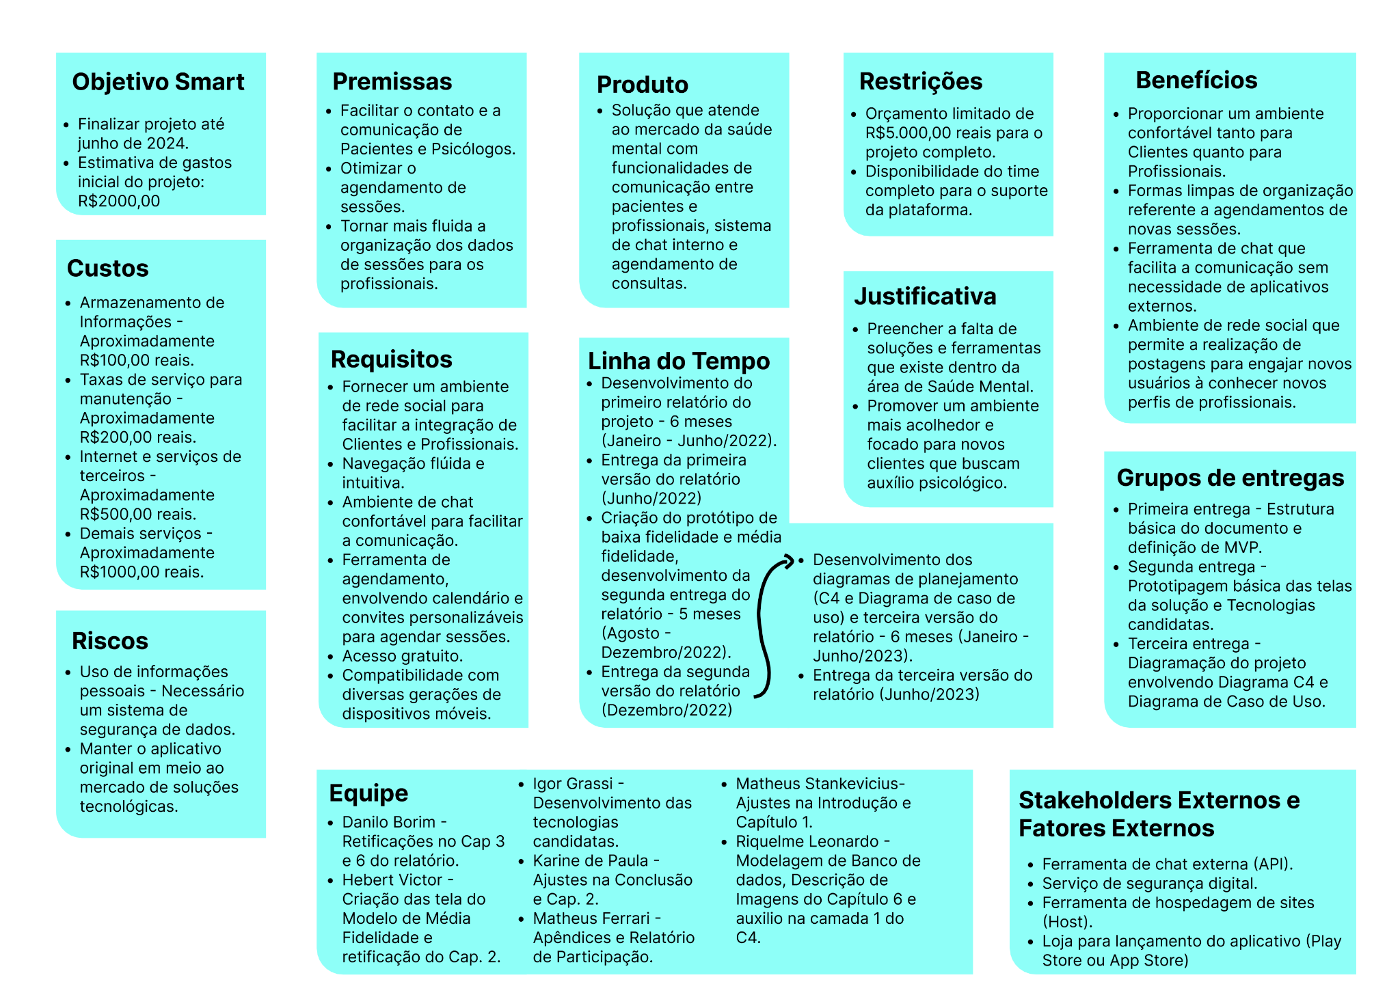

**Figura 1 - Business Model Canvas**

O modelo acima apresentado se trata do Business Model Canvas, um modelo de gerenciamento estratégico que permite ao grupo desenvolver e esboçar o modelo de negócio voltado ao software apresentado neste relatório. A seguir temos as especificações de cada quadro do Modelo de negócio:

* O primeiro quadro foca nas metas principais do grupo em vista do projeto, enfatizando a data limite para entrega do projeto assim como o gasto máximo para o lançamento do aplicativo.
* O quadro de custos foca, com base em pesquisas realizadas na internet, quais os custos médios que o grupo terá para utilizar ferramentas de terceiros para a estruturação do projeto, envolvendo um serviço de armazenamento de informações, custos de manutenção e custos de lançamento do software.
* O projeto também pode ser suscetível a riscos, entre eles temos a necessidade de manter o aplicativo moderno e original em todo o decorrer de sua criação, mesmo com concorrentes surgindo após o lançamento do software. Também existe a necessidade de um sistema de segurança reforçado para evitar que informações sensíveis dos usuários sejam acessadas por ferramentas mal intencionadas.
* A premissa do grupo diante do projeto é proporcionar uma experiência única ao usuário, quando o assunto se trata de busca por assistência psicológica. Um ambiente de rede social e busca focado em trazer o melhor resultado possível.
* Os requisitos evidenciam os pontos principais a serem seguidos no desenvolvimento do projeto, são focados especificamente no modelo de MVP do projeto e devem ser seguidos à risca pelo grupo.
* O quadro de equipe lista todas as tarefas dos membros do grupo referente ao momento mais atual do projeto, sendo elas suas obrigações referentes ao desenvolvimento do relatório do projeto.
* No quadro de produto, é evidenciado o MVP que o grupo tem como alvo e a forma que os usuários devem ver a solução em prática.
* A Linha do tempo demonstra todas as tarefas e entregas, assim como a meta de entrega a ser realizada no presente momento do projeto.
* As restrições são as barreiras impostas pelo grupo tendo em vista os recursos utilizados para o produto final e prevenções no momento do lançamento do software.
* No quadro justificativa, está enfatizado a motivação do grupo para a criação do software apresentado neste relatório, assim como uma das metas de realização do aplicativo no ambiente que ele será lançado.
* No quadro de benefícios estão apresentados alguns pontos chave que serão descritos no lançamento do aplicativo, funções que serão fundamentais para a atração de usuários, sendo assim, os itens que serão responsáveis por oferecer uma experiência única de uso.
* Nos grupos de entrega, nós evidenciamos toda a parte de desenvolvimento do relatório e do software até o presente momento.
* E por fim, no quadro de Stakeholder externos e fatores externos, estão alguns exemplos de ferramentas que serão utilizadas de forma terceirizada, ou seja, ferramentas que serão implementadas no aplicativo que não foram desenvolvidas pelo grupo.

## **2. Objetivos de Negócio da Solução**

### **2.1. Objetivos**

O aumento exponencial da busca por psicólogos e psiquiatras durante e após o fim do isolamento, não estava sendo suprido de forma efetiva. Com isso em mente, pensamos em uma soluçãopara auxiliar futuros pacientes e psicólogos que trabalham de forma independente: O Appsico.

Será desenvolvido um sistema para dispositivos móveis dividido com base no cadastro de clientes e profissionais. A área do cliente será dividida em: Nome, Idade e uma descrição breve sobre si mesmo e seu objetivo ao utilizar o sistema. Já a área do profissional será dividida em: Nome, CRP ativo, valor aproximado da consulta e descrição da forma de abordagem utilizada pelo profissional com base nos conceitos da psicologia, permitindo assim, uma análise bilateral. O produto será de fácil acesso e tornará o contato do cliente com o profissional muito mais eficiente.

Os usuáriosterão uma área de chat disponível, onde poderão trocar mensagens, dando oportunidade para o psicólogo realizar uma análise prévia de seu futuro paciente, e para o paciente se identificar com o profissional que irá lhe ajudar, combinar o valor a ser cobrado pelo atendimento e assim, posteriormente, marcarem a data e o horário da sua primeira sessão.

Temos como objetivotransformar a busca por ajuda psicológica em algo mais rápido, assim como tornar mais acessível e precisa a localização de um profissional que agrade o cliente e vice-versa, onde não seja necessária uma busca tão minuciosa como em outras redes sociais.

### **2.2 instrumentos de pesquisa de campo**

#### **2.2.1 Pesquisa de aceitação do usuário (Cliente)**

A pesquisa de aceitação do usuário foi criada utilizando a ferramenta “Formulário Google” e enviada em redes sociais como WhatsApp, Facebook e Instagram coletando respostas de 120 pessoas.

O objetivo do formulário é ter conhecimento de como os usuários buscam ou se já encontraram tratamento. A fim de entender suas dificuldades para que possamos desenvolver um produto que será acolhido no mercado.

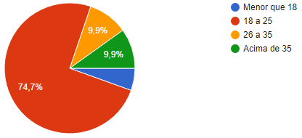

**Figura 2 -** “**Qual a sua idade?”**

Na pergunta “Qual a sua idade?”, é mostrado que a maior porcentagem de pessoas está entre 18 a 25 anos, contabilizando 74,7%. A segunda sendo de 26 e 35, contabilizando 9,9%. O terceiro sendo pessoas acima de 35 anos, contabilizando também 9,9% e por último sendo pessoas menores de idade, contabilizando 5,5%.

Com o resultado dessa pergunta, podemos saber a idade média do público participante da pesquisa.

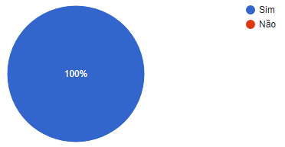

**Figura 3 - “Você tem um smartphone?”**

A pergunta “Você possui um smartphone?" obteve a maior porcentagem de pessoas que tem um smartphone, contabilizando 100%, enquanto a segunda parte não tem um smartphone, contabilizando 0%.

Com esses dados podemos afirmar que a maior parte do público que tem um smartphone poderá utilizar o aplicativo em qualquer lugar de forma rápida e fácil.

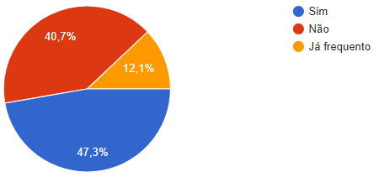

**Figura 4 - “Você já procurou ou procura algum profissional para fazer terapia?”**

Na pergunta “Você já procurou ou procura algum profissional para fazer terapia?”, é possível observar que a maior porcentagem dos dados são pessoas que procuram ou já procuraram terapia, contabilizando 45,6%, enquanto a segunda maior parte não procurou, contabilizando 41,8%, e por último sendo pessoas que já frequentam, contabilizando 12,7%.

Baseado nos dados coletados é evidente que a maior parte das pessoas ainda procura por terapia. Neste contexto, enfatiza-se a grande gama de procura sem resultados, que nos mostra a necessidade um meio para suprir essa carência.

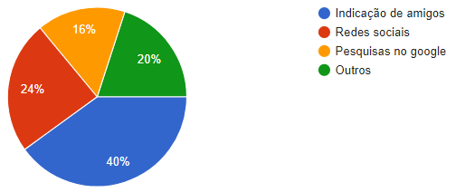

**Figura 5 - “Como você encontrou seu Psicólogo? Ou por onde você faz suas buscas por esses profissionais?”**

Na pergunta “Como você encontrou seu Psicólogo? Ou por onde você faz suas buscas por esses profissionais?”, é mostrado que a maior porcentagem foi por indicação de amigos, contabilizando 40%, enquanto a segunda porcentagem sendo feitas por redes sociais, contabilizando 24%, a terceira com a porcentagem de 20% sendo encontrados por outras formas como convênio médico etc. e a última sendo feitas por pesquisas no google, contabilizando 16%.

Com os resultados adquiridos consegue-se ver que a maior parte das pessoas que encontram psicólogos são por indicações de amigos. Isso pode significar que a divulgação pelos próprios profissionais não tem sido muito visível e efetiva, agravando a dificuldade da busca dos pacientes pelos profissionais.

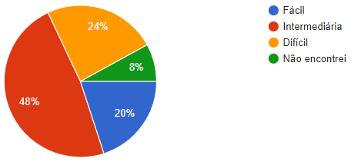

**Figura 6 - “Qual o nível de dificuldade que você encontrou na busca por um Psicólogo?”**

A pergunta “Qual o nível de dificuldade que você encontrou na busca por um Psicólogo?”, teve a maior porcentagem das pessoas que teve dificuldade intermediária, contabilizando 48%, enquanto a segunda maior acharam difícil, contabilizando 24,%, a terceira maior achou fácil, contabilizando 20%, e a última com a menor porcentagem não encontraram, contabilizando 8%.

Nessa questão pode-se observar que muitas pessoas têm dificuldade em encontrar o profissional e informações para facilitar as buscas, de forma que possam saciar a necessidade tanto do paciente, quanto do psicólogo.

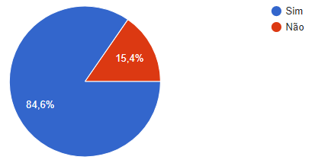

**Figura 7 - “Se existisse um aplicativo que ajudasse na busca por profissionais qualificados e na facilitação do contato com esses profissionais, você o utilizaria?”**

Na pergunta “Se existisse um aplicativo que ajudasse na busca por profissionais qualificados e na facilitação do contato com esses profissionais, você o utilizaria?”, obteve-se a maior porcentagem na opção “Sim” com 83,8%, enquanto a segunda opção é “Não” com 16,2%.

Com os dados acima, é possível afirmar que a maior porcentagem da pesquisa são pessoas que estão dispostas a utilizar o aplicativo que as auxilie nessa problemática. Portanto, o aplicativo ajuda de forma eficaz o paciente que necessita de auxílio psicológico a encontrar e entrar em contato com um profissional qualificado pronto para atendê-lo, de forma segura e prática

#### **2.2.2 Pesquisa de aceitação do usuário (Profissional)**

A pesquisa de aceitação do profissional foi criada utilizando a ferramenta “

Formulário Google”, e enviada em redes sociais como WhatsApp, Facebook e Instagram, coletando respostas de 34 pessoas.

O objetivo do formulário é saber quais são as dificuldades do psicólogo em relação a comunicação com o paciente. Na pesquisa vemos como o problema afeta não só os futuros pacientes, mas também o profissional, que sofre com a falta de ferramentas que possibilitam estreitar os laços com o cliente.

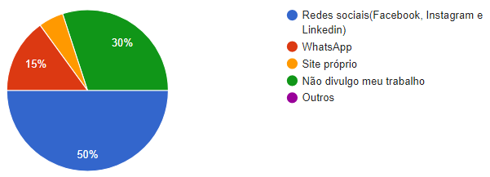

**Figura 8 - “Você usa algum meio de divulgação? Se sim, qual?”**

Na pergunta “Você usa algum meio de divulgação? Se sim, qual?”, a maior porcentagem são pessoas que utilizam redes sociais com 50%, enquanto a segunda maior não divulga o trabalho com 30%, a terceira opção sendo pessoas que utilizam WhatsApp com 15%, e a última sendo a menor opção utilizando site próprio com 5%.

Com base nos dados acima e na “Figura 4” do “1.3.1 Pesquisa de aceitação do usuário(clientes)” é possível afirmar que a maior parte dos psicólogos têm seu trabalho divulgado por meio de indicação de amigos e não pelas suas próprias redes sociais, assim podendo afirmar que o meio de divulgação do próprio profissional não está se mostrando efetivo.

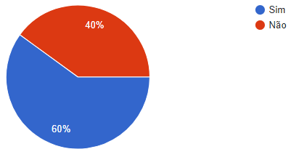

**Figura 9 - “Você tem dificuldades em entrar em contato com novos pacientes?”**

A pergunta “Você tem dificuldades em entrar em contato com novos pacientes?” Obteve-se a maior porcentagem na opção “Sim” com 60%, enquanto a outra opção “Não” com 40%.

Com os resultados dessa questão é evidente que a maior parte dos profissionais não conseguem entrar em contato com pacientes novos por conta da falta de divulgação.

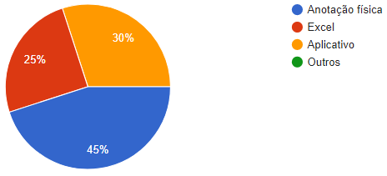

**Figura 10 - “Como você organiza seus atendimentos realizados, pendentes e cancelados?"**

Na figura acima que representa o gráfico relacionado às respostas da pergunta “Como você organiza seus atendimentos realizados, pendentes e cancelados?” Constata-se o maior resultado da opção “Anotação física”, contabilizando 45%, enquanto a segunda maior foi “Excel”, contabilizando 25%, e por último sendo “Aplicativo” com 30%.

Com os resultados adquiridos, nessa questão pode se observar que a maioria dos psicólogos organizam seus atendimentos utilizando caderno, fichário ou qualquer outra anotação física, assim gerando gastos adicionais. Diferente do aplicativo onde isso pode se tornar mais rápido e prático e de forma gratuita.

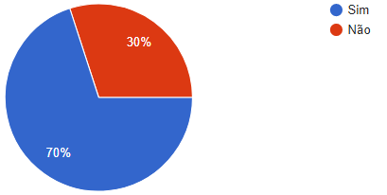

**Figura 11 - "Você costuma encontrar pacientes que se esquivam de consultas por motivos financeiros ou valores elevados?”**

Na pergunta “Você encontra pacientes que se esquivam de consultas por motivos financeiros ou valores elevados?”, é de se observar que a maior porcentagem é na opção “Sim” com 70% e a menor opção é "Não'' com 30%.

Segundo os dados acima podemos afirmar que muitos pacientes deixam de ir a consultas e continuar o tratamento por não estarem satisfeitos com o valor ofertado pelo profissional.

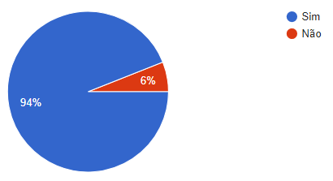

**Figura 12 - “Se existisse um aplicativo que ajudasse com a organização de seus pacientes e na facilitação de contato com seus pacientes, você o utilizaria?”**

Na pergunta “Se existisse um aplicativo que ajudasse com a organização de seus pacientes e na facilitação de contato com seus pacientes, você o utilizaria?”, é mostrado que “Sim” teve a maior porcentagem, contabilizando 94%, e “Não” teve a menor opção, contabilizando 6%.

Nos resultados dessa questão, é possível observar que a maior porcentagem da pesquisa é representada por pessoas que estão dispostas a utilizar o aplicativo que as auxilie nessa problemática. Portanto, o aplicativo ajuda de forma eficaz o profissional, psicólogo, que necessita de organização e aos seus pacientes e na facilitação de contato para obter ajuda de forma prática e segura.

## **3. Ideação do Produto**

Este projeto tem como objetivo desenvolver um aplicativo móvel que estabeleça uma ponte de comunicação entre pacientes e psicólogos, visando melhorar o acesso aos serviços de saúde mental. Através dessa plataforma, os pacientes terão a oportunidade de se conectar virtualmente com os profissionais de psicologia, possibilitando consultas, orientações e suporte psicológico de forma mais conveniente e acessível.

O acesso aos serviços de saúde mental é um desafio enfrentado por muitos indivíduos em diferentes partes do mundo. Longas listas de espera, falta de recursos e barreiras geográficas dificultam o acesso a profissionais qualificados, e a pandemia da COVID-19 acentuou ainda mais essa necessidade, com muitos enfrentando problemas de saúde mental decorrentes do isolamento social, medo e ansiedade.

Nesse contexto, o desenvolvimento de um aplicativo móvel surge como uma solução promissora para superar essas barreiras. Através dessa plataforma, os pacientes poderão se conectar virtualmente com os psicólogos, facilitando o acesso aos serviços de saúde mental. O objetivo é desenvolver um aplicativo intuitivo e de fácil utilização, permitindo agendar consultas, trocar mensagens seguras e obter recursos adicionais, como programas de autocuidado, ferramentas de rastreamento de humor e terapia online.

### **3.1. Tipos de Usuários**

O aplicativo será utilizado por dois principais tipos de usuários: pacientes e psicólogos. Os pacientes são indivíduos que buscam suporte e atendimento psicológico. Eles poderão utilizar o aplicativo para marcar consultas, trocar mensagens com os psicólogos, acessar recursos de autocuidado e acompanhar seu progresso terapêutico. Por outro lado, os psicólogos são os profissionais de psicologia que oferecem atendimento aos pacientes. Eles utilizarão o aplicativo para gerenciar sua agenda de consultas, trocar mensagens com os pacientes, e acompanhar o progresso terapêutico dos pacientes. Essa divisão de usuários permitirá uma interação direta entre os pacientes e os psicólogos, facilitando o acesso aos serviços de saúde mental e promovendo uma comunicação eficaz e conveniente por meio do aplicativo.

### **3.2. Funcionalidades da Plataforma**

A plataforma do aplicativo oferecerá uma variedade de funcionalidades para atender às necessidades dos pacientes e psicólogos. Os pacientes poderão se cadastrar e criar perfis, adicionando informações relevantes como histórico médico e preferências terapêuticas. Além disso, poderão agendar consultas de forma conveniente, visualizando a disponibilidade dos psicólogos. A comunicação entre pacientes e psicólogos será segura e confidencial, garantindo a privacidade das informações compartilhadas. Recursos de terapia online, como chat de texto, estarão disponíveis. Essas funcionalidades foram projetadas para facilitar a comunicação, agendamento de consultas e acesso a recursos de apoio, promovendo uma experiência completa e eficaz para a conexão entre pacientes e psicólogos, contribuindo para a melhoria da saúde mental de ambos.

### **3.3. Produto Minimamente Viável (MVP)**

O Produto Minimamente Viável (MVP) do aplicativo consistirá na primeira versão funcional que incluirá as principais características necessárias para estabelecer a ponte de comunicação entre pacientes e psicólogos. As funcionalidades básicas do MVP são as seguintes:

* Registro de usuários: Os pacientes e psicólogos poderão se cadastrar no aplicativo, fornecendo informações essenciais para a criação de seus perfis.
* Criação de perfil: Cada usuário poderá criar um perfil com informações adicionais relevantes, como histórico médico e preferências terapêuticas.
* Agendamento de consulta básico: Os pacientes poderão visualizar a disponibilidade dos psicólogos e agendar consultas com base nas opções disponíveis.
* Troca de mensagens seguras: Será possível trocar mensagens entre pacientes e psicólogos de forma segura e confidencial, garantindo a privacidade das informações compartilhadas.

O MVP será desenvolvido com foco na simplicidade e funcionalidades essenciais para possibilitar a interação entre pacientes e psicólogos. Essa versão inicial permitirá testar a viabilidade do conceito e obter feedback dos usuários, aprimorando o produto conforme necessário. O MVP será um passo inicial crucial para validar a demanda e a utilidade do aplicativo, servindo como base para futuras iterações e aprimoramentos com base no feedback dos usuários e nas necessidades identificadas.

### **3.4 Mapa de Empatia**

O mapa de empatia é uma ferramenta valiosa no desenvolvimento de um projeto, pois nos permite compreender profundamente as necessidades, desejos, dores e motivações dos usuários envolvidos no sistema. No contexto de um aplicativo que cria uma ponte de comunicação entre pacientes e psicólogos, o mapa de empatia nos ajuda a ter uma visão mais completa e empática das perspectivas dos pacientes e dos psicólogos, o que é essencial para criar uma solução eficaz.

Ao analisar o que os pacientes pensam e sentem, vemos suas preocupações, expectativas e emoções relacionadas à busca por apoio psicológico. Compreender o que eles veem nos permite identificar os desafios e as oportunidades existentes em seu ambiente. Ao considerar o que eles falam e fazem, obtemos insights sobre seus comportamentos, ações e estratégias de busca por ajuda. Por fim, ao examinar o que eles escutam, ganhamos percepções valiosas sobre as influências e informações que moldam suas perspectivas.

Da mesma forma, ao analisar o que os psicólogos pensam e sentem, podemos entender suas motivações, preocupações e satisfações em relação à prática terapêutica. Ao considerar o que eles veem, compreendemos o contexto em que atuam e os desafios enfrentados. Observando o que eles falam e fazem, entendemos suas abordagens e estratégias terapêuticas. E ao examinar o que eles escutam, percebemos as expectativas, necessidades e avaliação dos pacientes.

O mapa de empatia nos permite criar empatia com os usuários do sistema, desenvolver uma compreensão profunda de suas experiências e identificar oportunidades de melhorias. Ao entender suas dores, necessidades e desejos, podemos projetar um aplicativo que atenda às suas expectativas, ofereça uma experiência satisfatória e promova uma conexão significativa entre pacientes e psicólogos.

Em resumo, o mapa de empatia é uma ferramenta essencial para orientar o processo de desenvolvimento do aplicativo, ajudando-nos a tomar decisões embasadas e centradas nos usuários, resultando em uma solução mais relevante, eficaz e satisfatória para todas as partes envolvidas.

**3.4.1 Mapa De Empatia Paciente**

Esse mapa de empatia ajuda a compreender as necessidades, desejos, preocupações e restrições do paciente em relação ao acesso a serviços de saúde mental. Com base nessas informações, podemos desenvolver estratégias e funcionalidades em nosso aplicativo que atendam às expectativas e necessidades do paciente, oferecendo um ambiente seguro, confiável e acessível para buscar suporte psicológico.

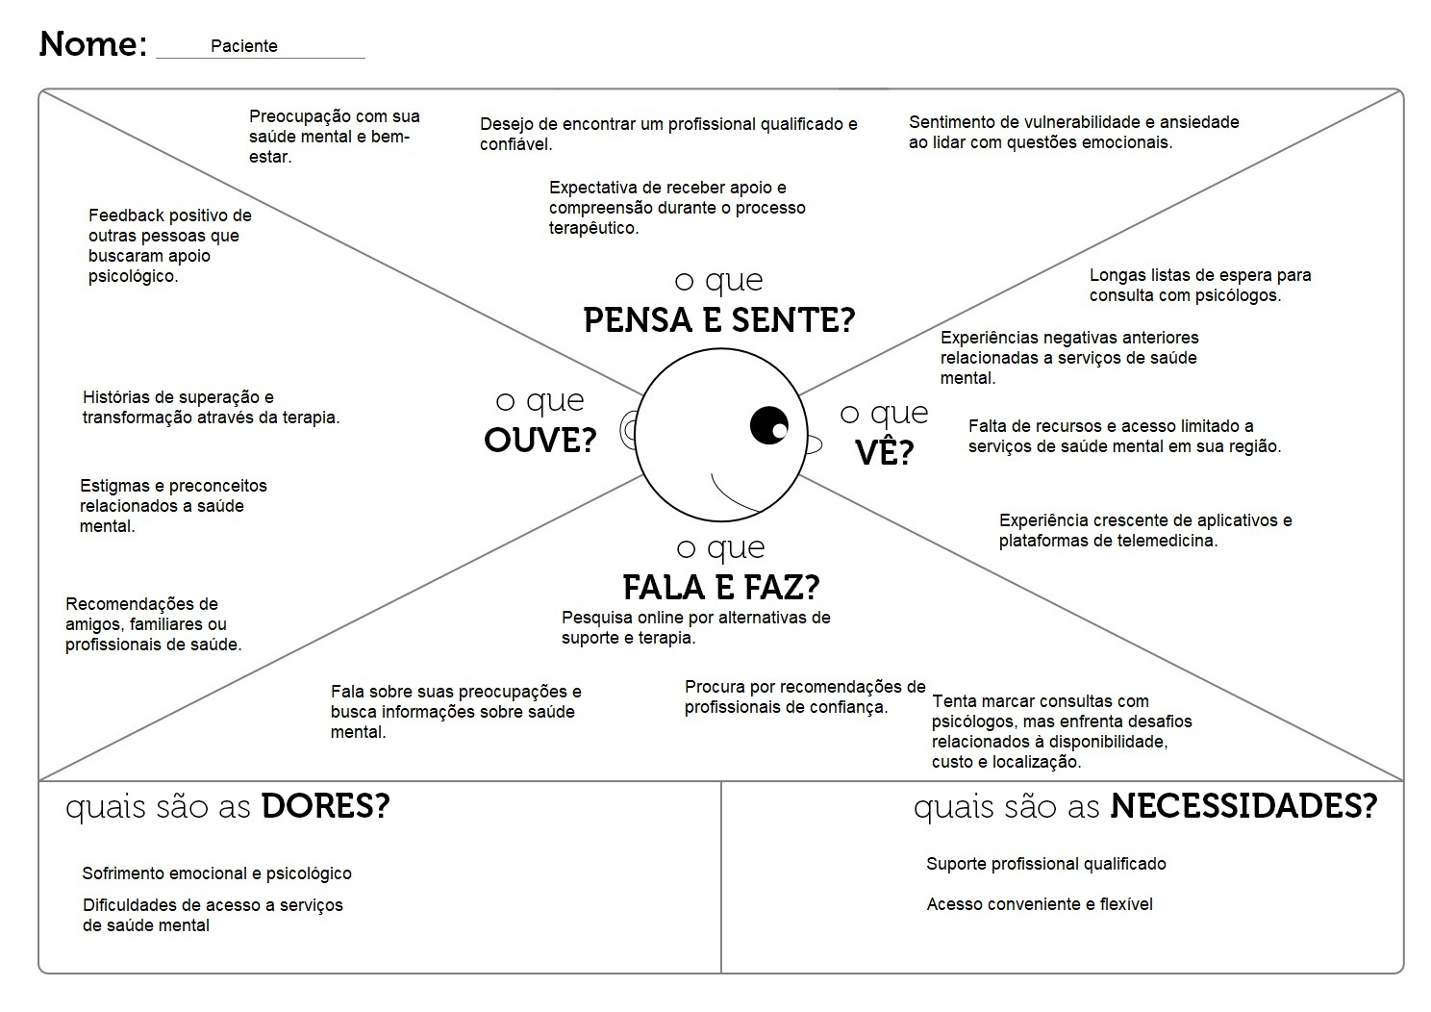

**Figura 13 - Mapa De Empatia Paciente**

**3.4.1 Mapa De Empatia Psicólogo**

Ao criar o mapa de empatia do psicólogo, podemos obter uma compreensão mais profunda de suas dores e necessidades. Isso nos permite identificar áreas em que o aplicativo pode fornecer suporte e melhorar a prática clínica dos psicólogos. Além disso, ao entender suas motivações e expectativas, podemos criar um ambiente que promova sua satisfação e crescimento profissional.

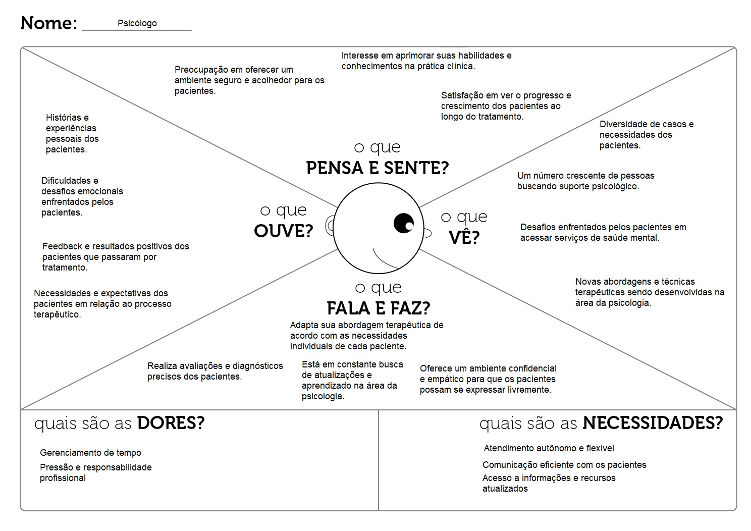

**Figura 14 - Mapa De Empatia Psicólogo**

## 

## **4. Prototipação do Software**

### **4.1 Protótipos de Telas do Projeto**

##### **4.1.1 Protótipo de Baixa Fidelidade:**

O protótipo de baixa fidelidade foi criado no intuito de servir como base para o início do desenvolvimento do aplicativo, apresentando as ideias iniciais do projeto e dando espaço para melhorias ao longo de sua criação. A seguir, temos os esboços dos modelos de tela que servirão como pilares para a criação e aperfeiçoamento do projeto.

##### **4.1.1.1 Tela Principal do Aplicativo**

Ao entrar no aplicativo essa será a tela inicial que dará as boas vindas ao usuário, que consta a foto de perfil, perfis de psicólogos e psiquiatras para avaliação e contato e as notificações recentes.

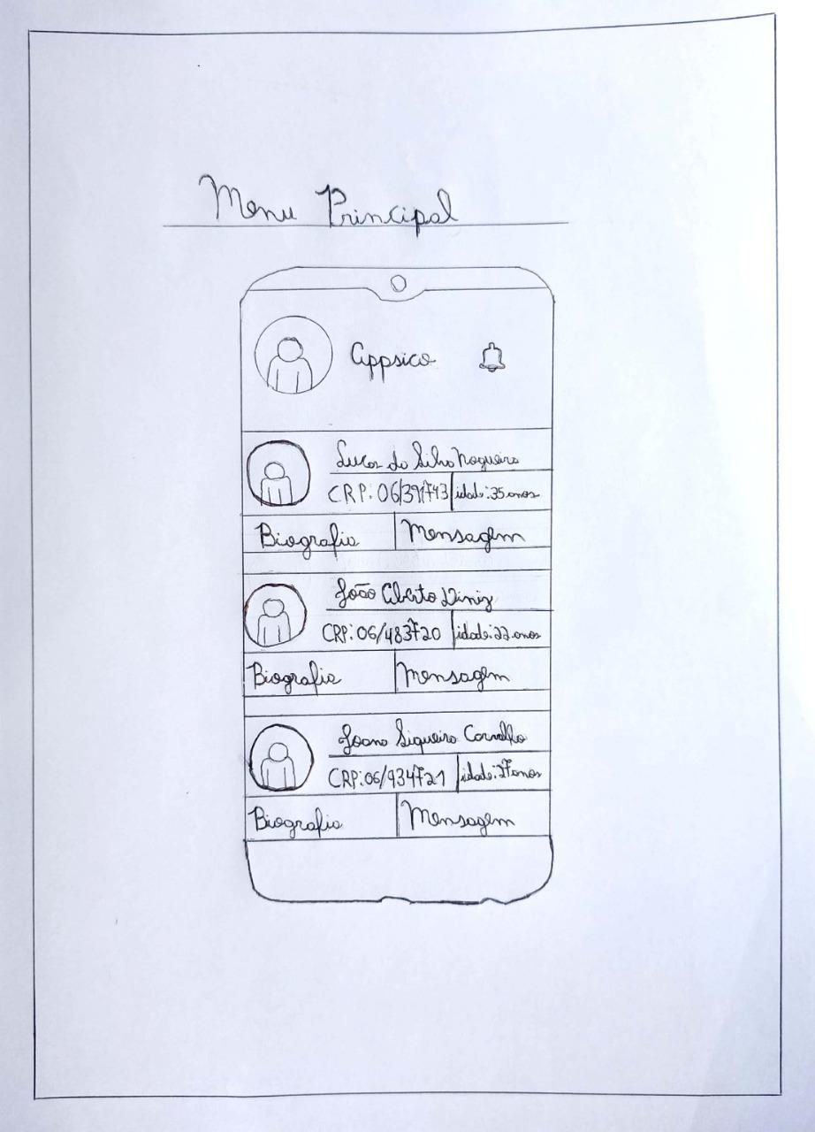

**Figura 15 - Tela principal do Aplicativo.**

**Figura 15 - Tela principal do aplicativo**

##### **4.1.1.2 Menu Suspenso de Notificações**

Clicando no canto superior direito, no ícone de sino, esse menu aparecerá, dando acesso ao usuário verificar suas notificações recentes do aplicativo.

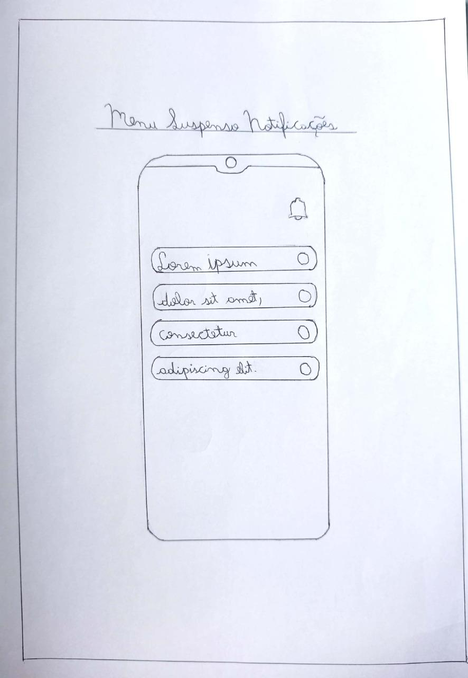

**Figura 16 - Menu suspenso de Notificações, canto superior direito.**

##### **4.1.1.3 - Página do Perfil do Usuário.**

Ao clicar na opção “Perfil” do menu suspenso que aparece ao clicar na foto de perfil no canto superior esquerdo, irá levar o usuário a essa página, onde poderá consultar e alterar suas informações de perfil.

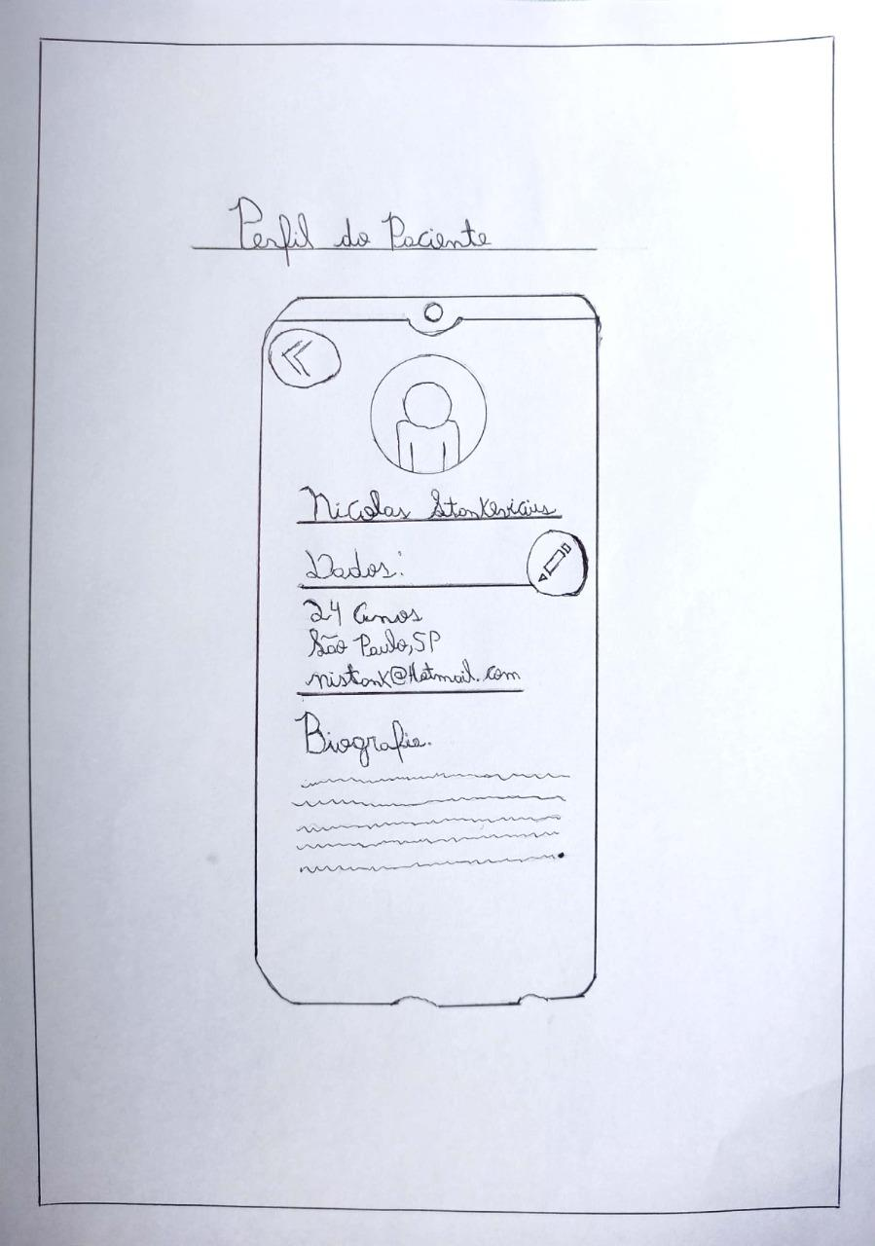

**Figura 17 - Página do Perfil do Usuário.**

##### **4.1.1.4 - Página de Configurações.**

Ao clicar na opção “Configurações” do Menu Suspenso Geral, o usuário irá conseguir visualizar e acessar as opções mostradas na tela, “Sair do Perfil” é uma das opções definidas até o presente momento do desenvolvimento do projeto.

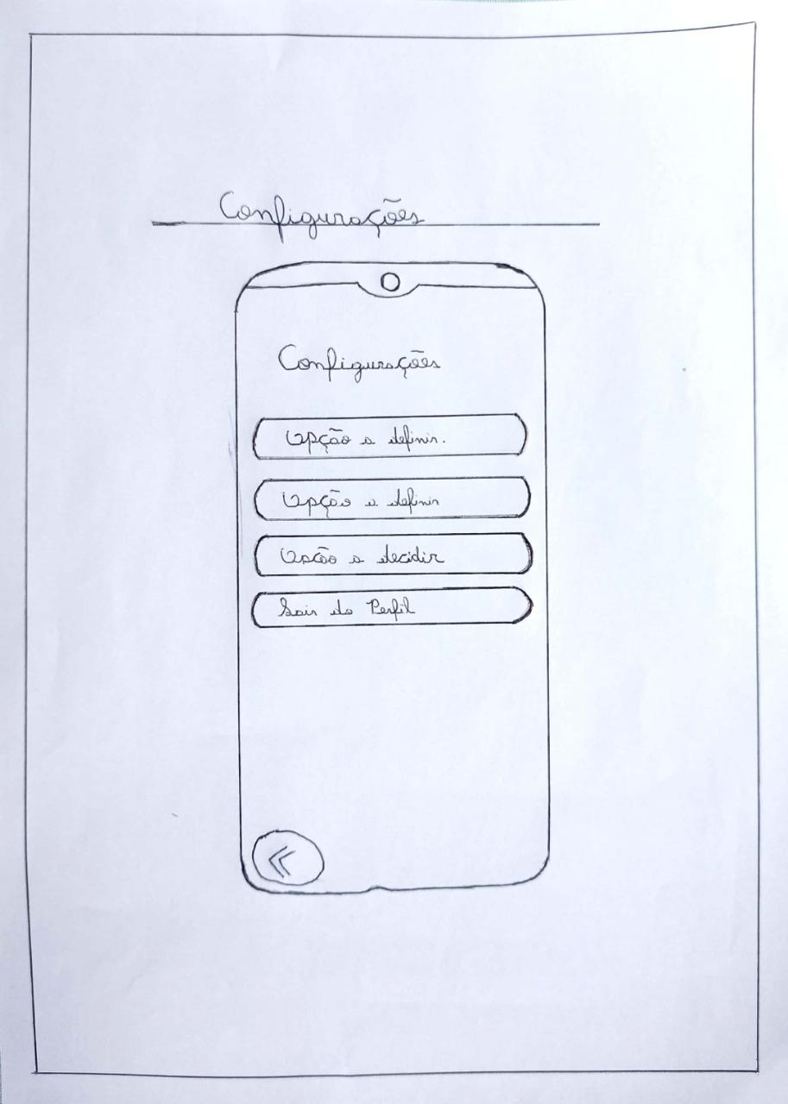

**Figura 18 - Página de Configurações.**

**4.1.1.5 - Página de Mensagens.**

Ao clicar na opção “Mensagens” do Menu Suspenso Geral, o usuário conseguirá visualizar, acessar e interagir com os usuários para que ambos consigam estabelecer um contato inicial, podendo conversar sobre diversos assuntos, acertar valores ou marcar uma sessão com o profissional.

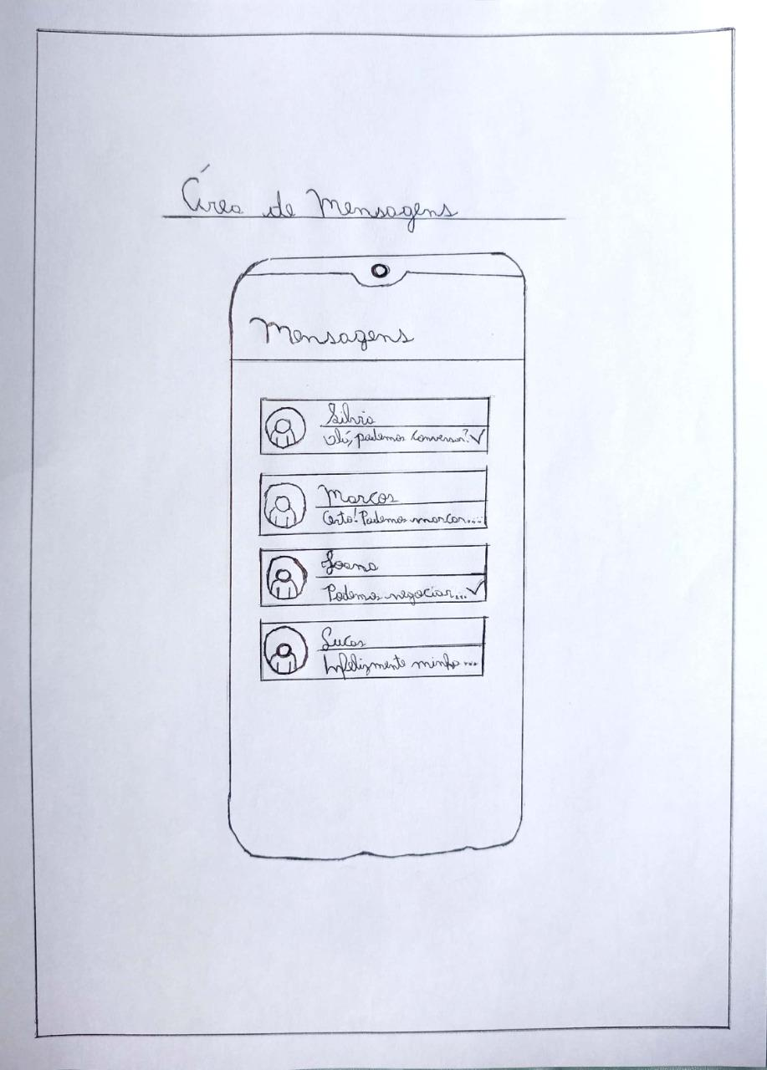

**Figura 19 - Página de Mensagens.**

##### **4.1.1.6 - Página do Calendário de Sessões Marcadas.**

Ao clicar na opção "Sessões" do Menu Suspenso Geral, irá levar o usuário a essa tela, onde ele poderá visualizar suas futuras sessões através do calendário, tendo como auxílio uma legenda indicando o que cada cor representa: Verde indica as “Sessões marcadas”, Amarelo indica as “Sessões a confirmar” e Vermelho indica as “Sessões canceladas".

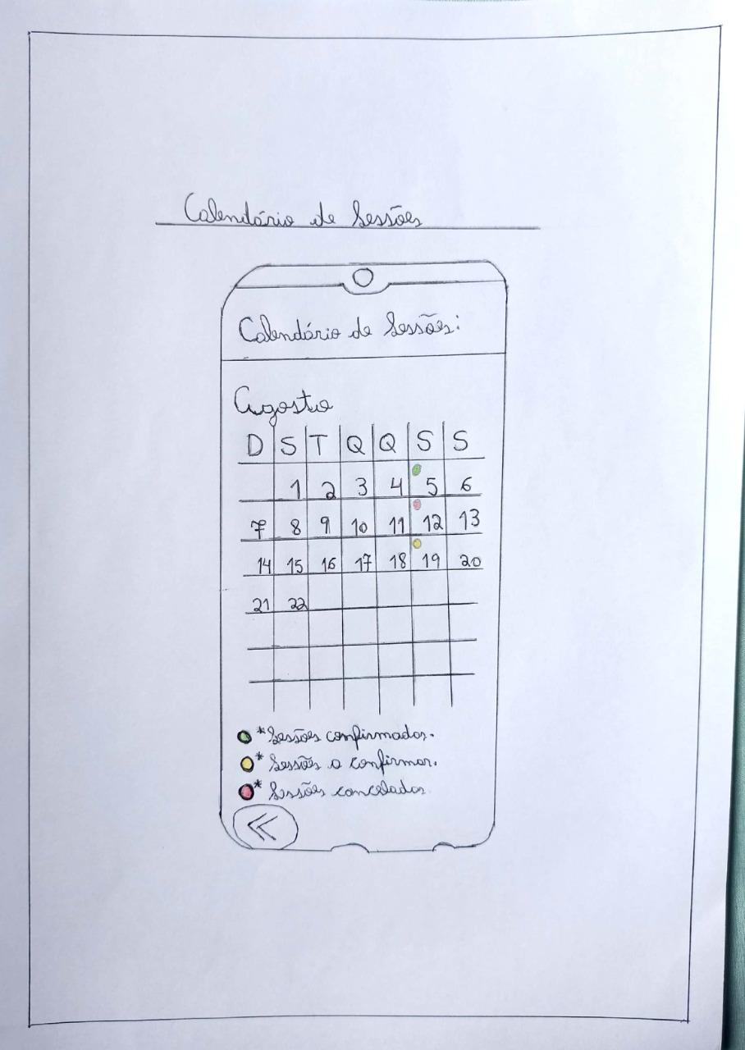

**Figura 20 - Página do Calendário de Sessões Marcadas.**

#### **4.1.2 Protótipo de Média Fidelidade:**

É com grande satisfação que descrevo sobre as recentes atualizações realizadas no nosso protótipo de média fidelidade, bem como a adição de telas projetadas especialmente para usuários profissionais.

Desde a última entrega do relatório, ainda no terceiro semestre, nossa equipe de desenvolvimento tem trabalhado diligentemente para aprimorar a qualidade e a funcionalidade do nosso protótipo, com o objetivo de oferecer uma experiência ainda mais imersiva e envolvente aos nossos usuários. As atualizações realizadas refletem nosso compromisso contínuo em fornecer tecnologia de ponta para atender às necessidades e expectativas dos nossos clientes.

Na última atualização do nosso aplicativo, introduzimos uma nova tela com a ação de definir o tipo de conta a ser utilizada. Na figura 21 abaixodemonstramos a primeira tela acessada por ambos os usuários, foi cuidadosamente pensada para entregar as funcionalidades, na escolha da conta mais adequada, dentro de suas necessidades.

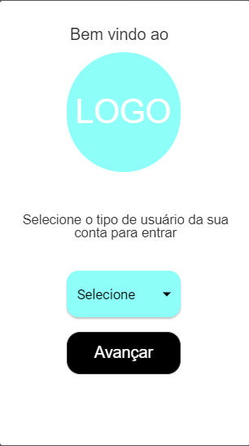

**Figura 21 - Tela de Entrar do Aplicativo - Tipo de conta (Quant UX).**

##### **4.1.2.1 - Tela de Entrar do Aplicativo**

A tela de entrada do aplicativo oferece diversas opções para acessar a conta de forma segura e conveniente. Ambos os usuários podem optar por entrar utilizando o seu e-mail e senha cadastrados previamente, assim ilustrado na figura 22. Ao selecionar essa opção, será redirecionado para um formulário no qual deverá inserir o seu endereço de e-mail e senha correspondente. Após preencher corretamente os campos, poderá efetuar o login e ter acesso à sua conta.

Caso o usuário tenha esquecido a senha, a tela também oferece a opção de recuperação de senha por meio de um código enviado para o e-mail associado à conta. Ao clicar na opção "Esqueceu a senha? Clique aqui para redefinir.", será direcionado para um novo formulário no qual deverá inserir o seu endereço de e-mail.

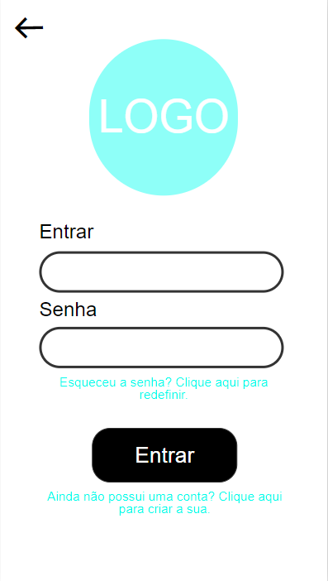

**Figura 22 - Tela de Entrar do Aplicativo - (Quant UX).**

##### **4.1.2.2 - Redefinir Senha**

Em seguida, um código de verificação será enviado para o e-mail fornecido. Ao receber o código, o usuário poderá prosseguir com o processo de redefinição da senha.

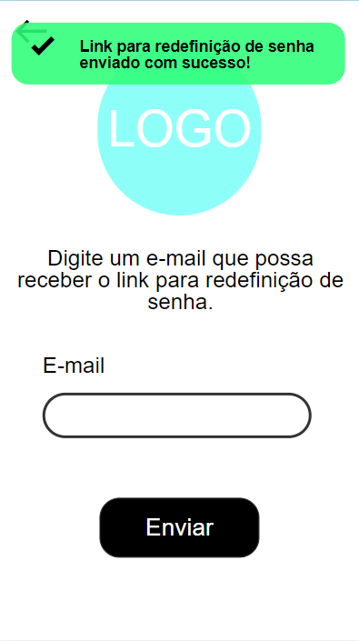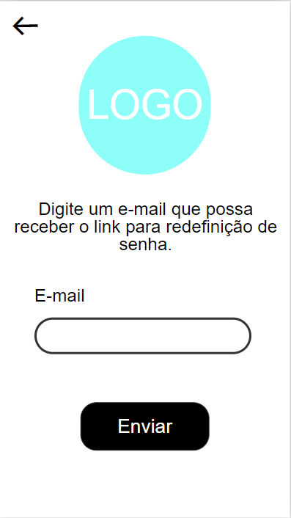

**Figura 23 - Tela Recuperação de Senha - (Quant UX).**

**Figura 24 - Tela Recuperação de Senha Enviada - (Quant UX).**

A partir daqui, com o código já em mãos, pelo link enviado ao e-mail fornecido, o usuário será direcionado para a tela de Redefinição de Senha, representado na figura 25,onde ele terá que preencher os campos com o código enviado, uma nova senha e a confirmação da mesma.

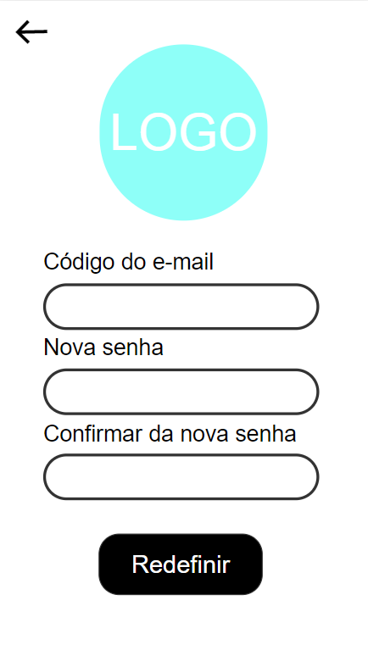

**Figura 25 - Tela Redefinir Senha - (Quant UX).**

##### **4.1.2.3 - Tela de Cadastro**

Para aqueles que ainda não possuem uma conta no aplicativo, a tela disponibiliza um link direto para o cadastro. Ao clicar no link "Ainda não possui uma conta?" Clique aqui para criar a sua." posicionado abaixo do botão “Entrar”, assim demonstrado na figura 22, o usuário será redirecionado para uma página na qual poderá preencher os campos necessários para criar uma nova conta. Esses campos podem incluir informações como endereço de e-mail desejado e senha caso seja um Usuário Paciente, como representa a figura 26.

Para o Usuário Profissional, adicionamos o campo para registrar seu CRP, como forma de segurança do aplicativo, documento este de extrema importância para garantir a qualidade e segurança dos serviços prestados na área da psicologia (O CRP é um registro obrigatório para todos os profissionais que atuam como psicólogos, e é emitido pelos respectivos Conselhos Regionais de Psicologia em cada estado), assim observamos na figura 27. Após preencher todos os campos obrigatórios, o usuário poderá finalizar o cadastro e, em seguida, acessar a sua conta utilizando o e-mail e senha cadastrados.

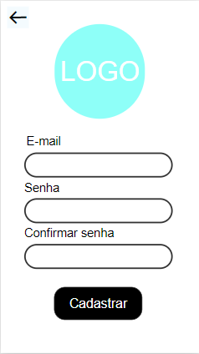

**Figura 26 - Tela Cadastro - Paciente - (Quant UX).**

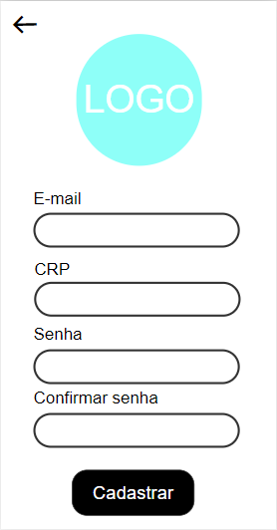

**Figura 27 - Tela de Cadastro - Profissional - (Quant UX).**

##### **4.1.2.4 - Tela Principal**

A tela principal do nosso aplicativo, ilustrada na figura 28, oferece uma interface intuitiva e funcional, proporcionando acesso rápido e fácil a diferentes recursos. Nessa tela, os usuários poderão realizar as seguintes ações:

1. Visualizar publicações: Através da tela principal, ambos os tipos os usuários poderão visualizar uma lista de publicações recentes. Essas publicações podem incluir informações relevantes, artigos, notícias ou qualquer outro tipo de conteúdo compartilhado pelos profissionais e usuários da plataforma sobre psicologia, comportamento e assuntos afins. A lista de publicações será apresentada de forma organizada, permitindo uma rápida visualização dos títulos e resumos.

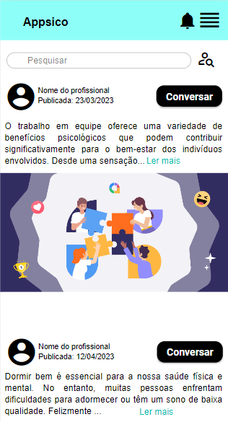

**Figura 28 - Tela Principal - (Quant UX).**

1. Iniciar um chat de conversa com um profissional: Na tela principal, os usuários terão a opção de iniciar um chat de conversa direta com um profissional. Essa funcionalidade visa facilitar a comunicação entre usuários e profissionais, principalmente do usuário Paciente, mas possibilitando para ambos, permitindo que eles tirem dúvidas, compartilhem informações ou solicitem orientações específicas. Ao selecionar essa opção, os usuários serão direcionados para uma interface de chat, ilustrada na figura 29, onde poderão iniciar uma conversa privada com o profissional selecionado.

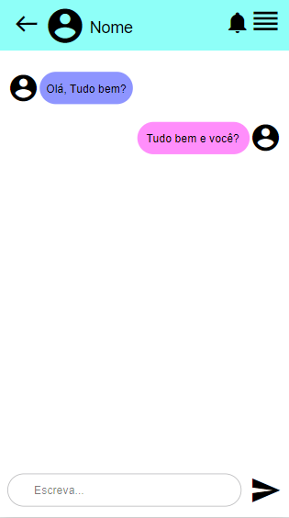

**Figura 29 - Chat Privado - (Quant UX).**

1. Pesquisar por mais profissionais ou publicações: Para oferecer uma ampla gama de opções aos usuários, a tela principal também incluirá uma barra de pesquisa. Ao utilizar essa funcionalidade, os usuários poderão procurar por profissionais específicos ou por publicações relacionadas a áreas de interesse. Os resultados da pesquisa serão exibidos de forma organizada como demonstra a figura 30**.**

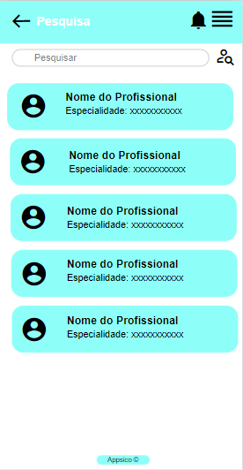

**Figura 30 - Tela Pesquisa - (Quant UX).**

##### **4.1.2.5 - Perfil Profissional pesquisado**

Em resumo, a tela principal do nosso aplicativo permite que os usuários visualizem publicações recentes, iniciem chats de conversa com profissionais e realizem pesquisas por mais profissionais ou publicações. Essa interface objetiva e funcional busca proporcionar uma experiência conveniente e eficiente aos usuários, facilitando o acesso às informações e recursos disponíveis na plataforma.

A tela de perfil do profissional, acessada ao clicar na foto ou no nome do profissional em qualquer parte do aplicativo, apresenta informações detalhadas e relevantes sobre o profissional em questão. Essa tela tem como objetivo fornecer aos usuários uma visão abrangente do profissional, permitindo-lhes conhecer melhor suas credenciais, especialidades e dados de contato.

Ao acessar a tela de perfil do profissional, os usuários encontrarão as seguintes informações:

1. Foto do Profissional: A tela exibirá a foto do profissional, permitindo que os usuários identifiquem visualmente com quem estão interagindo.
2. Dados Pessoais: Serão apresentados dados pessoais básicos, como nome completo, data de nascimento e localização do profissional. Isso ajuda os usuários a obter uma visão geral do profissional e sua localização geográfica.
3. Informações de Contato: Os dados de contato essenciais, como e-mail e número de telefone (por exemplo, WhatsApp), serão disponibilizados para que os usuários possam entrar em contato diretamente com o profissional.
4. Especialidade: Essa seção destacará as áreas de especialização do profissional. Serão mencionadas as áreas em que o profissional tem experiência e expertise, permitindo aos usuários avaliar se o profissional atende às suas necessidades específicas.
5. Biografia: Uma breve descrição ou biografia será exibida, fornecendo aos usuários uma visão geral das experiências, qualificações e abordagem profissional do indivíduo. Isso ajudará os usuários a conhecerem melhor o profissional e a tomar decisões informadas sobre sua escolha.
6. CRP (Conselho Regional de Psicologia) do Profissional: Caso o profissional seja um psicólogo, seu número de CRP será exibido, demonstrando sua regularização e adesão aos padrões profissionais da área.

Além disso, a tela de perfil do profissional também conterá um botão que direcionará o usuário para o chat. Ao clicar neste botão, os usuários serão redirecionados para uma interface de chat, permitindo que iniciem uma conversa direta e privada com o profissional.

Em resumo, a tela de perfil do profissional em nosso aplicativo oferece aos usuários uma visão detalhada e completa dos dados e informações relevantes do profissional. Essa interface visa fornecer aos usuários a transparência necessária para fazer escolhas informadas ao buscar atendimento profissional. Todas as funções dessa tela são apresentadas na figura 31.

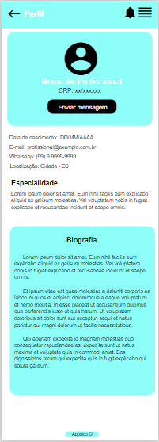

**Figura 31 - Perfil Profissional pesquisado - (Quant UX).**

##### **4.1.2.6 - Perfil Pessoal Profissional**

A mesma tela é utilizada no perfil do Usuário Profissional. A diferença está na ausência do botão “Enviar mensagem”. Já que as informações requisitadas são padrões para todos os usuários, cada qual em seu tipo e especificações, e isso também ocorre na tela do “Perfil Pessoal Paciente”, ilustrado nafigura 34**.**

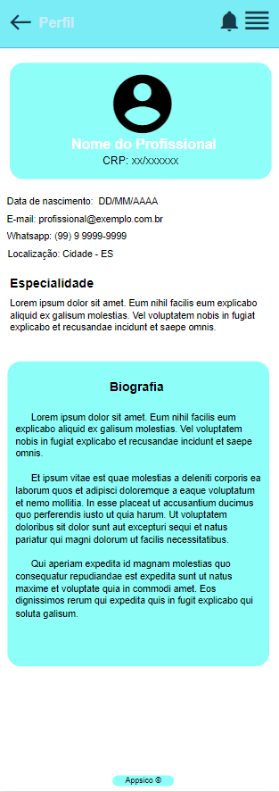

**Figura 32 - Perfil Pessoal Profissional - (Quant UX).**

##### **4.1.2.7 - Perfil Paciente**

Já para o Usuário Paciente existem menos informações exigidas uma vez que a função da tela é diferente.

A tela de perfil do paciente, acessada ao clicar na foto ou no nome do paciente que envia a mensagem para o profissional pelo aplicativo, tem como objetivo fornecer aos profissionais informações relevantes sobre o paciente, auxiliando-os no entendimento do contexto e na personalização do atendimento. Essa tela apresenta uma visão geral dos dados e informações do paciente.

Ao acessar a tela de perfil do paciente, os profissionais encontrarão as seguintes informações:

1. Foto do Paciente: Será exibida a foto do paciente, permitindo que os profissionais identifiquem visualmente a pessoa com quem estão interagindo.
2. Dados Pessoais: Nesta seção, serão apresentados dados pessoais básicos, como nome completo, data de nascimento e localização do paciente. Essas informações ajudam os profissionais a terem uma visão inicial do paciente e de sua localização geográfica.
3. Informações de Contato: Serão disponibilizados dados de contato importantes, como e-mail e número de telefone (por exemplo, WhatsApp), permitindo que os profissionais se comuniquem diretamente com o paciente.
4. Biografia: Essa seção incluirá uma breve descrição ou biografia do paciente, fornecendo informações adicionais sobre sua história, interesses ou qualquer outra informação relevante. Essa descrição ajudará os profissionais a entenderem melhor o paciente e a estabelecerem uma conexão mais personalizada durante o atendimento.

Além disso, a tela de perfil do paciente conterá um botão que direciona o profissional para o chat. Ao clicar nesse botão, o profissional será redirecionado para uma interface de chat, permitindo que iniciem uma conversa direta e privada com o paciente.

Em resumo, a tela de perfil do paciente em nosso aplicativo proporciona aos profissionais uma visão geral dos dados e informações relevantes do paciente. Essa interface visa ajudar os profissionais a entenderem melhor o contexto do paciente, facilitando a personalização e o atendimento adequado às suas necessidades específicas.

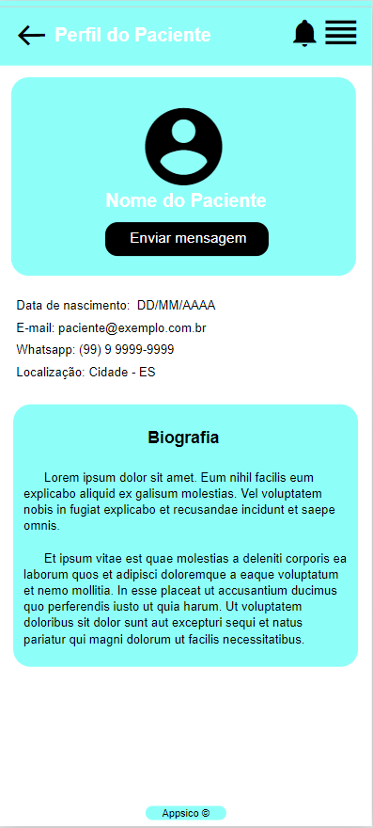

**Figura 33 - Perfil Paciente - (Quant UX).**

##### **4.1.2.8 - Perfil Pessoal Paciente**

Assim sendo a mesma tela utilizada para o “Perfil Pessoal Paciente”, com a mesma alteração para o Usuário Paciente, quando o perfil é pessoal, mostrado na figura 34.

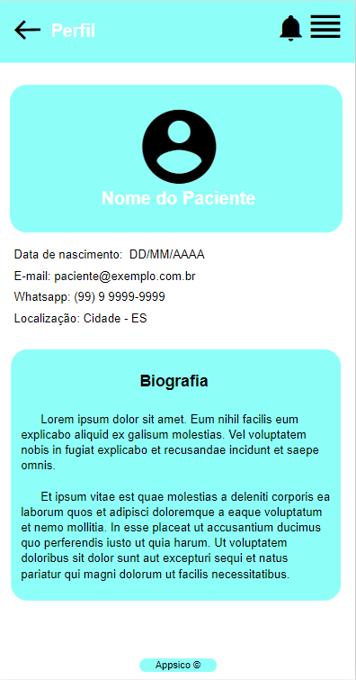

**Figura 34 - Perfil Pessoal Paciente - (Quant UX).**

##### **4.1.2.9 - Chat geral**

A tela de chat geral em nosso aplicativo oferece uma interface intuitiva e organizada para visualizar o histórico de mensagens entre os usuários. Essa tela apresenta o nome, a foto e uma prévia das mensagens trocadas, permitindo uma navegação fácil e rápida.

Ao acessar a tela de chat geral, os usuários encontrarão as seguintes características:

1. Lista de Conversas: Uma lista de todas as conversas será exibida, identificando os nomes dos usuários envolvidos na conversa. Ao lado de cada conversa, haverá uma foto do perfil dos usuários para facilitar a identificação visual.
2. Prévia da Mensagem: Para fornecer uma visão rápida do conteúdo da conversa, uma prévia das mensagens mais recentes será exibida. Essa prévia permitirá que os usuários tenham uma ideia do contexto da conversa sem precisar abri-la completamente.
3. Indicador de Visualização: Ao lado de cada conversa, haverá um indicador para mostrar se a mensagem foi visualizada ou não. Um número será exibido caso haja mensagens não lidas. Esse número informará aos usuários quantas mensagens não foram visualizadas ou lidas naquela conversa específica.
4. Ordenação Cronológica: As conversas serão apresentadas em ordem cronológica, com as mais recentes no topo da lista. Isso permite que os usuários acessem facilmente as conversas mais recentes e acompanhem a sequência de interações.

Ao selecionar uma conversa específica na lista, os usuários serão direcionados para a tela de chat individual, onde poderão visualizar e responder às mensagens completas daquela conversa específica.

Em resumo, a tela de chat geral do nosso aplicativo fornece uma visão clara e organizada do histórico de mensagens entre os usuários. Com identificação de nomes, fotos, prévias de mensagens e indicadores de visualização, essa interface permite uma experiência de navegação eficiente e ajuda os usuários a acompanhar suas interações de forma rápida e conveniente.

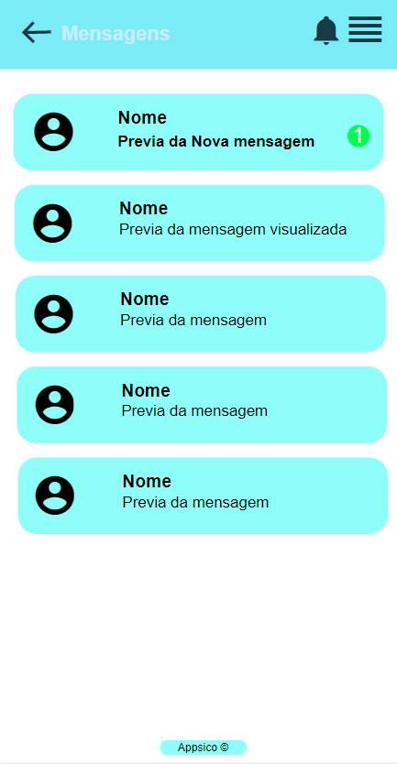

**Figura 35 - Tela Chat geral - (Quant UX).**

##### **4.1.2.10 - Tela Notificações**

A tela de Notificações, acessível ao clicar no ícone localizado no canto superior direito, é uma sobreposição na tela que exibe notificações importantes para ambos os usuários do aplicativo. Essa tela tem como objetivo informar sobre eventos relevantes, como novas mensagens, avisos de agendamentos e outras informações essenciais.

Ao abrir a tela de Notificações, os usuários encontrarão o seguinte:

1. Lista de Notificações: Uma lista das notificações mais recentes será exibida, organizada cronologicamente. Cada notificação será identificada com um ícone ou símbolo representando o tipo de evento ou informação.
2. Conteúdo das Notificações: Cada notificação incluirá uma breve descrição ou resumo do evento. Por exemplo, para novas mensagens, pode ser exibida uma prévia do conteúdo da mensagem ou o nome do remetente. Para avisos de agendamentos, pode-se mostrar a data e o horário do evento.
3. Interações com as Notificações: Ao selecionar uma notificação específica, os usuários poderão interagir diretamente com o evento relacionado. Por exemplo, ao tocar em uma notificação de nova mensagem, eles serão direcionados para a conversa correspondente. Para avisos de agendamentos, os usuários podem ter acesso às informações do evento na página “Calendário”.

Essa tela de Notificações é projetada para fornecer aos usuários uma visão rápida e acessível de eventos importantes no aplicativo, permitindo que eles respondam prontamente a novas mensagens, avisos de agendamentos e outras informações relevantes. Ao sobrepor a tela principal, as notificações garantem que os usuários estejam sempre cientes das atualizações importantes, facilitando a interação e o gerenciamento eficiente das informações.

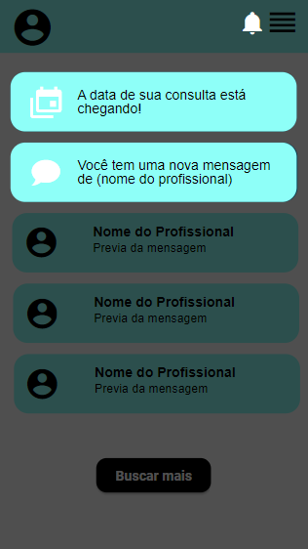

**Figura 36 - Tela Notificações - (Quant UX).**

##### **4.1.2.11 - Menu**

A tela do Menu Lateral, posicionada no canto superior direito da tela, oferece aos usuários acesso rápido e conveniente a várias funcionalidades e opções do aplicativo. Essa interface fornece um menu intuitivo e organizado, permitindo uma navegação fácil pelos recursos disponíveis.

Ao abrir o Menu Lateral, os usuários encontrarão as seguintes opções:

1. Nome do Usuário: O nome do usuário atualmente logado será exibido no topo do menu, personalizando a interface e proporcionando uma identificação rápida.
2. Encerrar Sessão: Um botão de encerrar sessão estará disponível para permitir que os usuários façam logout do aplicativo de forma segura e encerra sua sessão.
3. Página Principal: Ao selecionar essa opção, os usuários serão direcionados para a página principal do aplicativo, onde poderão visualizar as publicações mais recentes,

iniciar chats ou pesquisar por profissionais.

1. Perfil Pessoal: Ao selecionar essa opção, os usuários poderão acessar e visualizar seu próprio perfil pessoal, onde poderão editar informações, atualizar foto e visualizar suas configurações individuais.
2. Página Chat Geral: Esse botão direciona os usuários para a tela de chat geral, onde poderão visualizar o histórico de mensagens e interações com outros usuários.
3. Suas Sessões: Essa opção permitirá que os usuários acessem e visualizem suas sessões anteriores, incluindo informações relevantes, notas ou qualquer outra informação relacionada.
4. Sobre o Aplicativo: Ao selecionar essa opção, os usuários poderão obter informações adicionais sobre o aplicativo, como sua finalidade, recursos e equipe de desenvolvimento.
5. Configurações: Essa opção permitirá que os usuários personalizem as configurações do aplicativo de acordo com suas preferências individuais, como notificações, privacidade, idioma, entre outras opções disponíveis.

Em resumo, a tela do Menu Lateral oferece aos usuários acesso rápido e fácil a várias funcionalidades e opções do aplicativo. Com um design intuitivo e organizado, essa interface facilita a navegação e a personalização da experiência do usuário, proporcionando conveniência e controle sobre as configurações e recursos disponíveis.

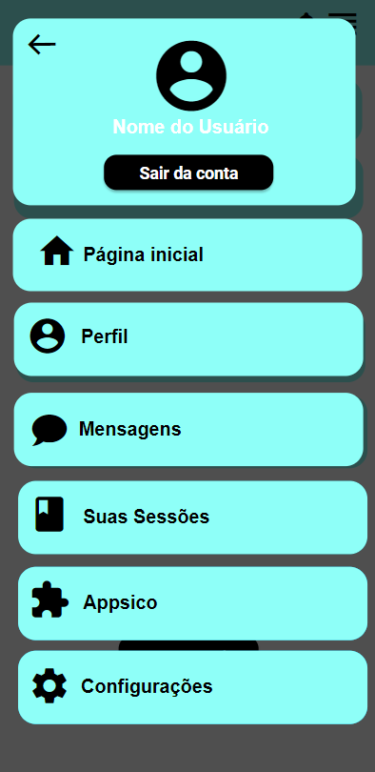

**Figura 37 - Tela Menu Paciente - (Quant UX).**

O mesmo menu é utilizado por ambos tipos de usuários, porém, o Usuário Profissional ganha a funcionalidade:

* Nova Publicação: Esse botão permitirá que os Profissionais criem e publiquem novo conteúdo, compartilhando informações, artigos ou qualquer outra forma de contribuição para a comunidade do aplicativo, promovendo seu trabalho.

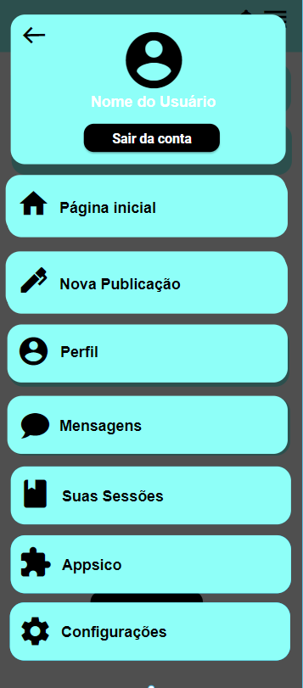

**Figura 38 - Tela Menu Profissional - (Quant UX).**

##### **4.1.2.12 - Nova Publicação**

A tela "Nova Publicação" é uma funcionalidade projetada especificamente para os usuários profissionais, como psicólogos, que desejam compartilhar informações e promover seu trabalho relacionado à saúde mental. Essa tela permite que os profissionais criem e publiquem conteúdo relevante, a fim de prospectar clientes e iniciar interações com eles por meio das publicações.

Ao acessar a tela "Nova Publicação", os profissionais encontrarão os seguintes elementos, assim demonstrados na figura 39:

1. Título da Publicação: Nesse campo, os profissionais poderão inserir um título conciso e atraente para sua publicação. O título deve capturar a essência do conteúdo a ser compartilhado, atraindo a atenção dos potenciais leitores.
2. Descrição da Publicação: Esse campo permitirá que os profissionais escrevam uma descrição detalhada do conteúdo da publicação. Aqui, eles podem fornecer informações adicionais, explicar o objetivo da publicação e contextualizar o assunto tratado.
3. Adição de Imagens: Os profissionais terão a opção de incluir imagens relevantes na publicação. Isso pode ser útil para ilustrar visualmente o conteúdo, exibir infográficos ou compartilhar gráficos relacionados à saúde mental.
4. Publicar: Ao clicar no botão "Publicar", a publicação será enviada e compartilhada no aplicativo, ficando visível para os usuários em geral.

Após a publicação ser realizada, os usuários, incluindo potenciais clientes, poderão visualizar a publicação e interagir com ela. Eles poderão enviar mensagens para o profissional, iniciar discussões ou solicitar mais informações sobre o conteúdo compartilhado.

Em resumo, a tela "Nova Publicação" é uma funcionalidade importante para os profissionais psicólogos promoverem seu trabalho e compartilharem informações relevantes sobre saúde mental. Com campos para título, descrição e opção de adicionar imagens, os profissionais podem criar conteúdo atraente e envolvente, estimulando o engajamento dos usuários e possibilitando interações valiosas com potenciais clientes.

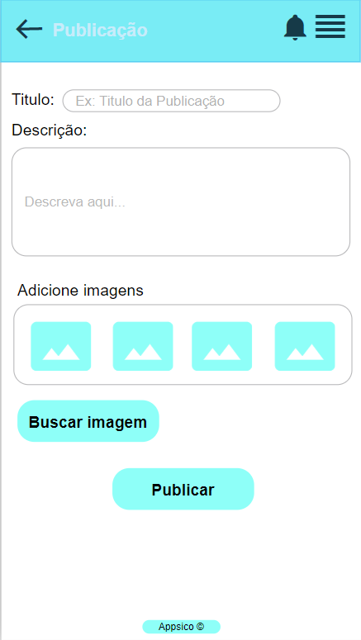

**Figura 39 - Nova Publicação - (Quant UX).**

##### **4.1.2.13 - Suas Sessões**

A tela "Suas Sessões" é uma funcionalidade disponível tanto no menu do aplicativo quanto nas notificações relacionadas a atendimentos de sessões. Essa página oferece aos usuários a visualização do calendário de agendamento de sessões com os psicólogos. É uma ferramenta útil para acompanhar e gerenciar as sessões marcadas.

Ao acessar a tela "Suas Sessões", os usuários encontrarão os seguintes elementos:

1. Calendário de Agendamento: Um calendário será exibido, mostrando as datas e horários das sessões agendadas. As sessões serão marcadas com diferentes cores ou indicadores para facilitar a identificação como na figura 40.
2. Status das Sessões: Cada sessão terá um status que indica o estado atual do agendamento. Os possíveis status podem ser "Confirmada", "A Confirmar" ou "Cancelada". Essa informação ajudará os usuários a saberem se a sessão está confirmada ou se ainda requer confirmação.
3. Adicionar Nova Sessão (Apenas para Profissionais): Exclusivamente para os profissionais, haverá a opção de adicionar uma nova sessão. Ao selecionar essa opção, será necessário preencher os dados necessários, como o paciente, a data e a hora da sessão, como demonstrado na figura 41. Essa funcionalidade permitirá que os profissionais agendem novas sessões com facilidade. Ao clicar no botão “Marcar” uma mensagem será exibida na tela confirmando o agendamento com sucesso, assim como na figura 43.

A tela "Suas Sessões" é projetada para proporcionar aos usuários uma visão clara e organizada de suas sessões agendadas. Com o calendário, os status das sessões e a possibilidade de adicionar novas sessões, essa funcionalidade ajuda a manter uma agenda de sessões atualizada, facilitando o acompanhamento e o gerenciamento eficiente dos agendamentos tanto para os usuários quanto para os profissionais.

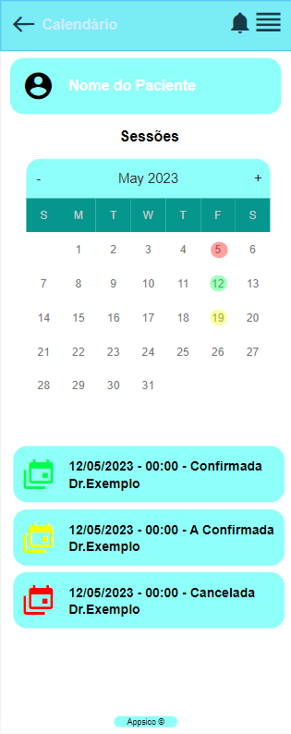

**Figura 40 - Suas Sessões Paciente - (Quant UX).**

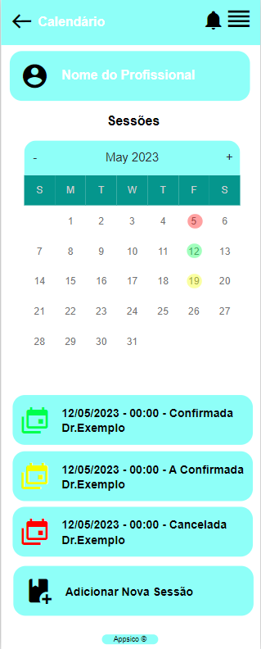

**Figura 41 - Suas Sessões Profissional - (Quant UX).**

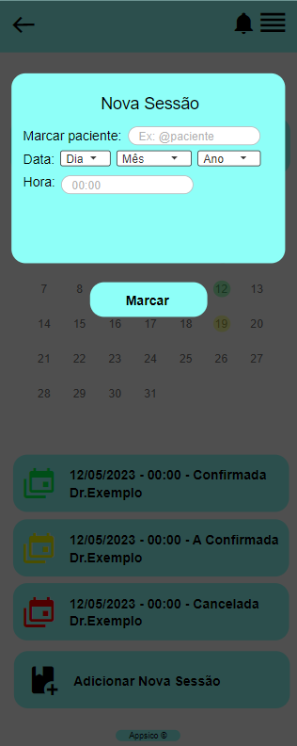

**Figura 42 - Suas Sessões - Agendamento - Profissional - (Quant UX).**

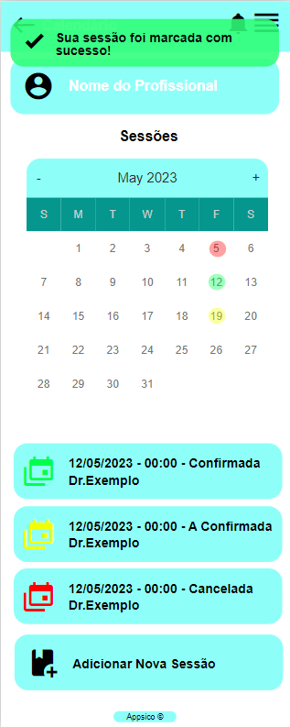

**Figura 43 - Suas Sessões - Agendamento Confirmado - Profissional - (Quant UX).**

##### **4.1.2.14 - Configurações**

A tela "Configurações" é uma funcionalidade disponível para ambos os usuários, permitindo que eles modifiquem e personalizem os dados expostos para outros usuários. Essa tela oferece opções de configuração para os dados pessoais e profissionais, dependendo do tipo de usuário.

Ao acessar a tela "Configurações", os usuários encontrarão os seguintes elementos:

1. Dados Pessoais:
   * Nome: Os usuários podem modificar seu nome exibido no aplicativo.
   * Data de Nascimento: É possível atualizar a data de nascimento.
   * E-mail: Os usuários podem alterar o endereço de e-mail associado à conta.
   * WhatsApp: É permitido atualizar o número de telefone do WhatsApp.
   * Cidade e Estado: Os usuários têm a opção de alterar sua localização.
2. Biografia:
   * Os usuários podem adicionar ou editar uma biografia para compartilhar informações adicionais sobre si mesmos, como interesses, experiências ou qualquer outra informação relevante.
3. Dados Profissionais (Apenas para Profissionais), melhor demonstrada na figura 44:
   * CRP: Os profissionais têm a possibilidade de atualizar seu número de registro no Conselho Regional de Psicologia (CRP).
   * Especialidade: É permitido modificar a especialidade profissional.
4. Salvar Alterações: Ao concluir as modificações desejadas, os usuários devem clicar no botão "Salvar Alterações". Isso garantirá que as alterações feitas sejam atualizadas e aplicadas à conta do usuário.
5. Mensagem de Confirmação: Após salvar as alterações, uma mensagem de confirmação será exibida no topo da tela, informando ao usuário que as configurações foram atualizadas com sucesso.
6. Sair da Conta: A tela de configurações também oferece um botão para sair da conta, que permite aos usuários encerrar a sessão atual e voltar para a tela de login.

A tela "Configurações" proporciona aos usuários a capacidade de personalizar e atualizar suas informações pessoais e profissionais, garantindo que os dados exibidos estejam sempre atualizados. Com a opção de salvar alterações e uma mensagem de confirmação visível, os usuários têm a certeza de que suas configurações foram modificadas com sucesso. Além disso, o botão de sair da conta facilita o encerramento da sessão, proporcionando praticidade e segurança aos usuários.

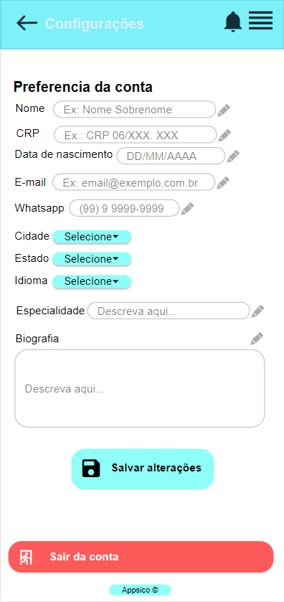

**Figura 44 - Configurações - Profissional - (Quant UX).**

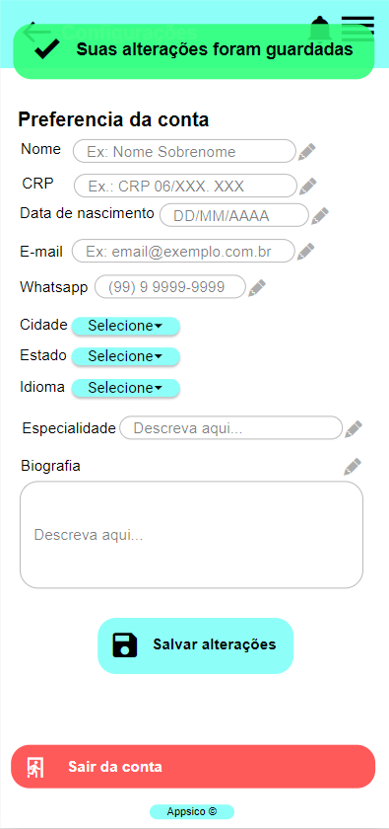

**Figura 45 - Configurações Confirmadas - Profissional - (Quant UX).**

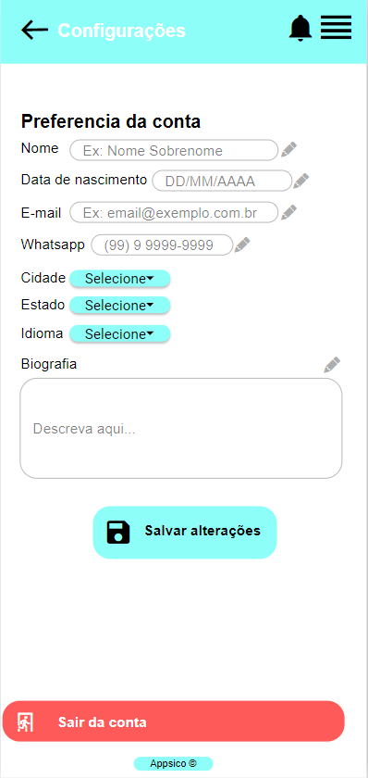

**Figura 46 - Configurações - Paciente - (Quant UX).**

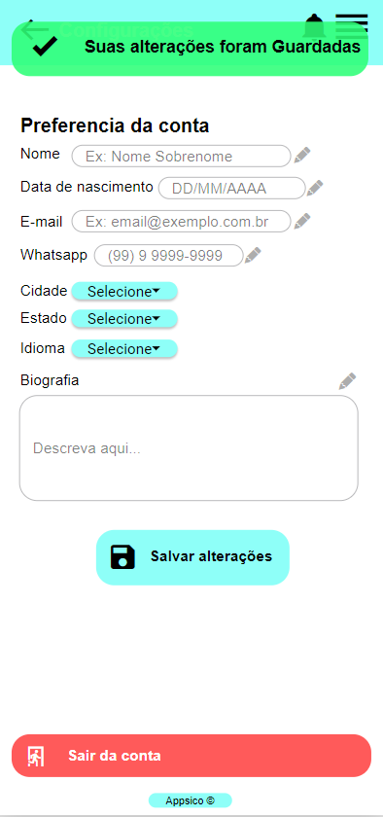

**Figura 47 - Configurações Confirmadas - Paciente- (Quant UX).**

## 

## **5. Tecnologias Candidatas**

A seleção da tecnologia é essencial, pois ela determinará como o aplicativo será desenvolvido e como os usuários irão interagir com ele. Escolher uma tecnologia inadequada pode ser um equívoco custoso, resultando em falta de acessibilidade ou falta de desempenho. Portanto, a tecnologia usada pelos desenvolvedores foi escolhida pelos critérios de segurança, facilidade de uso, desempenho e escalabilidade.

### **5.1 Plataforma e Ambiente Operacional: Android**

O Android é um sistema operacional baseado no Kernel do Linux. De acordo com o site TecnoBlog o Android é parte integrante da linha de produtos da Google e foi primordialmente concebido para o uso em dispositivos móveis, tais como smartphones e tablets. O Android abarca uma ampla gama de opções de conectividade, bem como diversos formatos de mídias e suportes para imagens. Além disso, o Android disponibiliza várias APIs para facilitar a integração de serviços e, por ser desenvolvido pela Google, engloba todas as soluções oferecidas pela empresa.

O projeto tem como foco a plataforma móvel e, por essa razão, optou-se pelo ambiente operacional Android. Pesquisas realizadas pelo jornalista Luiz Gustavo Ribeiro demonstram que o sistema Android lidera a tabela de Market Shares no Brasil, com uma participação de mercado de 54,3%, e por esse motivo os participantes do grupo decidiram optar por utilizar o sistema operacional em android pois atende todas as demandas e conceitos oferecidos dentro do projeto. Esse sistema operacional possui um número significativamente maior de usuários no Brasil em comparação com o iOS da Apple. Como resultado, o Android oferece maior adaptabilidade, versatilidade e uma ampla gama de opções para o desenvolvimento de aplicativos. É possível utilizar várias linguagens de programação que são comumente utilizadas no desenvolvimento de aplicativos e softwares para computadores. Um exemplo dessas linguagens é o Java, amplamente conhecido no campo da programação como uma linguagem orientada a objetos.

### **5.2 Linguagens de Programação e Tecnologia de Banco de Dados**

A linguagem Java foi desenvolvida por uma equipe de desenvolvedores liderada por James Gosling na Sun Microsystems e lançada em 1995. É uma linguagem de programação orientada a objetos que atualmente faz parte do núcleo da Plataforma Java. A Programação Orientada a Objetos, é um paradigma de programação que utiliza objetos, como classes, para estruturar o código de sistemas.

A sintaxe do Java é derivada da linguagem C, o que a torna mais simples em termos de modelo de programação. Sua principal característica é que todo o código é escrito dentro de classes, e tudo é tratado como um objeto, exceto pelos tipos primitivos (números reais e inteiros, valores booleanos e caracteres), que não são classes devido às suas funcionalidades específicas. Por isso, no momento de seu desenvolvimento, as metas principais foram torná-la uma linguagem simples, orientada a objetos e de fácil aprendizado, não apenas para programadores experientes. Além disso, Java possui uma arquitetura neutra e portátil, podendo ser utilizada em diferentes sistemas operacionais. Levando em consideração essas informações, o grupo optou pela utilização da linguagem Java como base para o desenvolvimento da aplicação devido à sua flexibilidade, portabilidade e excelente desempenho, mesmo em ambientes com hardware mais básico.

O MySQL é um sistema de gerenciamento de banco de dados relacional amplamente utilizado em diversas aplicações gratuitas para o gerenciamento de bases de dados. Ele utiliza a linguagem SQL (Structured Query Language - Linguagem de Consulta Estruturada), que é a linguagem mais popular para inserir, acessar e gerenciar o conteúdo armazenado em um banco de dados.

Segundo informações obtidas, o MySQL é compatível com a maioria dos sistemas operacionais disponíveis no mercado atual. Além disso, ele oferece diversos módulos de interface para linguagens de programação como Java, Python, entre outras. Com sua capacidade robusta, o MySQL é capaz de lidar com um grande volume de consultas diárias em um site e processar milhões de transações por minuto. Na análise do grupo, optamos por integrar o banco de dados MySQL em nosso aplicativo, pois acreditamos que trará diversos benefícios e facilitará todo o trabalho de armazenamento dos usuários.

### **5.3 Ferramentas e Ambiente para desenvolvimento e testes do Software**

#### **5.3.1 Google Workspace**

O Google Workspace oferece diversas ferramentas de produtividade e colaboração online. Com ele, é possível produzir e armazenar documentos, como slides, documentos de texto e planilhas, além de proporcionar um ambiente interativo para reuniões com excelente qualidade de áudio e vídeo, incluindo efeitos visuais de fundo e chat de texto. Uma das ferramentas mais populares é o Google Drive, que faz parte dessa suíte de aplicativos. Ele permite armazenar os documentos na nuvem, mantendo-os sincronizados e facilitando o compartilhamento entre equipes. Isso torna o processo de desenvolvimento mais fácil e prático, permitindo o acesso e a edição dos arquivos de forma conveniente e flexível.

O Google Docs é uma ferramenta utilizada especificamente para criar relatórios e desenvolver documentos. Ele oferece recursos avançados de edição de texto em um ambiente flexível e intuitivo, aprimorando a experiência de edição remota e simultânea para todos os colaboradores.

Outra ferramenta importante é o Google Planilhas (ou Spreadsheet Google), uma plataforma ideal para manipulação e armazenamento online de planilhas, tabelas e gráficos. Uma de suas principais funcionalidades é a integração com o Google Forms, que permite a criação de pesquisas e a compilação dos resultados em uma planilha. Essas ferramentas combinadas criam o ambiente perfeito para a organização e planejamento necessários do projeto, portanto seu uso foi essencial para toda documentação e organização teórica feita pelo grupo.

#### **5.3.2 Quant UX**

A plataforma Quant UX é uma ferramenta poderosa e versátil para prototipagem e navegação de telas em design. Ela oferece uma ampla gama de recursos e funcionalidades que podem ser extremamente úteis para o nosso trabalho.

Uma das principais vantagens da plataforma Quant UX é a sua facilidade de uso. Ela possui uma interface intuitiva e amigável, o que facilita o aprendizado e a utilização da ferramenta. Mesmo para aqueles que não possuem experiência prévia em design ou prototipagem, é possível começar a criar protótipos de telas de forma rápida e eficiente.

A plataforma também oferece uma ampla variedade de elementos e componentes pré-definidos, que podem ser facilmente arrastados e soltos na área de trabalho para construir os protótipos. Isso economiza tempo e esforço, permitindo que nos concentremos na criação e na navegação do protótipo, em vez de gastar tempo desenvolvendo cada elemento individualmente.

Outra funcionalidade importante da plataforma é a capacidade de simular interações e fluxos de navegação. Podemos criar transições suaves entre as telas, definir estados interativos e adicionar animações, proporcionando uma experiência mais realista e imersiva para os usuários. Isso nos permite testar a usabilidade e a navegabilidade do protótipo, identificando possíveis melhorias antes de prosseguirmos para a etapa de desenvolvimento.

Além disso, a plataforma Quant UX permite a colaboração em equipe. Podemos compartilhar os protótipos com outros membros da equipe, permitindo que todos visualizem, comentem e contribuam para o projeto de forma colaborativa. Essa funcionalidade é especialmente útil quando trabalhamos em equipe remota ou quando precisamos obter feedback de stakeholders e usuários.

A plataforma também oferece recursos avançados de análise e métricas, permitindo que realizemos testes de usabilidade, rastreamento de cliques e análise de dados para avaliar a eficácia do protótipo. Isso nos ajuda a tomar decisões embasadas em dados e a aprimorar ainda mais a experiência do usuário.

Em resumo, a plataforma Quant UX é uma ferramenta abrangente e robusta para prototipagem e navegação de telas em design. Com sua facilidade de uso, recursos de interação, colaboração em equipe e análise de dados, ela se torna uma escolha justificada e eficaz para o nosso trabalho, permitindo criar protótipos de alta qualidade, testar a usabilidade e melhorar a experiência do usuário de forma eficiente.

### 

## **6. Desenho e Especificação de Softwares**

Neste capítulo, apresentamos todos os diagramas que envolvem o processo de criação do software, explicamos o seu uso e a forma como foram desenvolvidos. Para retratar as informações e a interação entre os componentes do software, utilizamos o formato de diagramas C4, que incluem contexto e container. Esses recursos servirão de base para o desenvolvimento do aplicativo, e utilizamos a ferramenta draw.io para criar os diagramas no formato C4.

Para a criação do diagrama de caso de uso, utilizamos a ferramenta Astah Community, uma ferramenta que estamos familiarizados a partir do terceiro semestre. Com esta ferramenta nos permite visualizar e descrever as funcionalidades que o sistema tem a oferecer, identificando os cenários de uso do sistema do software de forma clara e organizada.

### **6.1 Arquitetura do sistema e componentes do software**

Abaixo, segue os diagramas de contexto.

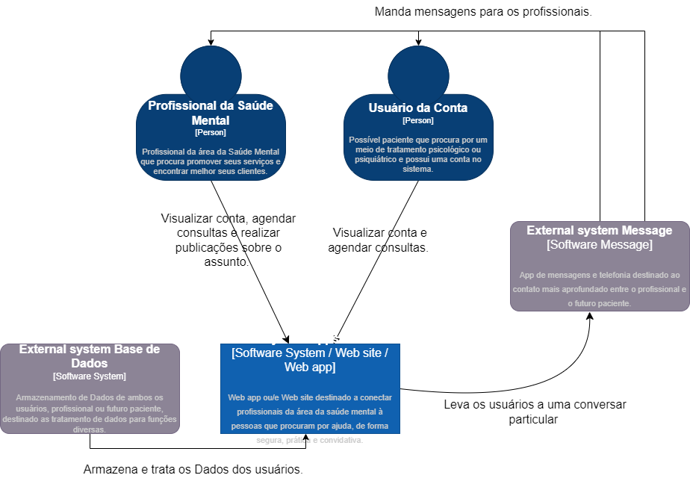

**Figura 48 - Diagrama de Contexto do Sistema**

Nesse diagrama, é possível obter uma visão simplificada do sistema, garantindo uma clara visibilidade dos nosso sistema interno, externo e usuários que por sua vez tem interação com os mesmos. Possibilitando a ilustração micro de como acontece o relacionamento entre sistemas e usuário.

## 

**Figura 49 - Diagrama de Container do Sistema**

O próximo passo é ampliar o limite do sistema com um diagrama de contêiner, onde descrevemos nossas unidades executáveis/implementáveis: AppWeb, Website, aplicativo, armazenamento de banco de dados e uso de APIs. A comunicação entre elas, suas responsabilidades e tecnologias necessárias para seu desenvolvimento e execução. Material que será muito útil para os desenvolvedores do software e equipe de suporte/operações.

### **6.2 Especificação dos Casos de Uso**

**Figura 50 - Diagrama de caso de uso**

Neste tópico apresentamos o diagrama de caso de uso do software em destaque. O diagrama de caso de uso é utilizado para identificar e descrever os principais requisitos funcionais do sistema, fornecendo uma visão geral das funcionalidades que o software oferece.

Abrangemos neste diagrama dois atores, onde eles terão relação entre eles e exibir a interação com o sistema. Ao canto esquerdo do diagrama, apresentamos um dos autores com objetivo de ampliar suas funcionalidades, como seu cadastro profissional tendo um extend para ter acesso ao seu perfil, usamos a função extend para estender a próxima associação. Dentre eles, o profissional terá como opção modificar seu perfil, adicionando sua localização e tendo uma associação com o outro ator, o paciente, podendo verificar a localização do seu cliente. Nesse caminho até a associação, adicionando a localização do profissional, utilizamos a função include, para dividir o comportamento em unidades menores e gerenciáveis entre os dois autores.

Com o ator paciente, abordamos algumas relações diferentes do autor profissional, onde terá como tela inicial o seu cadastro de paciente, realizando uma procura por profissionais da área, nessa relação usamos um extend ao acessar seu perfil, e includ para verificar suas informações como, verificar e modificar perfil. Dentre os dois autores, puderam acessar a aba buscar perfil, constando um extend para início de conversa e realizar seus agendamentos para consultas, usando a função extend e includ para confirmar a consulta final.

A seguir, todos casos de uso estão detalhados em suas tabulações:

| **Nome do Caso de Uso:** | | |
| --- | --- | --- |
| Cadastrar Profissional | | |
| **Resumo:** | | |
| Os atores podem se cadastrar no aplicativo | | |
| **Atores Participantes** | | |
| Profissional | | |
| **Casos de Uso Relacionados:** | | |
| Acessar Perfil Profissional, Modificar Perfil Profissional, Adicionar Localização, Visualizar Localização | | |
| **Pré-Condições:** | | |
| O ator Profissional precisa realizar a ação | | |
| **Ações do Ator:** | **Ações do Sistema** | |
| Se cadastrar no sistema. | Guardar as informações do Profissional | |
| **Fluxo Alternativo:** | | |
| Acessar Perfil Profissional | | |
| **Fluxo de Exceção:** | | |
| Na | | |
| **Pós Condição:** | | |
| Não há | | |

| **Nome do Caso de Uso:** | | |
| --- | --- | --- |
| Acessar Perfil Profissional | | |
| **Resumo:** | | |
| Os atores podem acessar seus perfis criados | | |
| **Atores Participantes** | | |
| Profissional | | |
| **Casos de Uso Relacionados:** | | |
| Modificar Perfil Profissional, Adicionar Localização, Visualizar Localização | | |
| **Pré-Condições:** | | |
| O ator Profissional precisa realizar um cadastro | | |
| **Ações do Ator:** | **Ações do Sistema** | |
| Acessar o próprio perfil | Mostrar o perfil para o ator | |
| **Fluxo Alternativo:** | | |
| Modificar Perfil Profissional | | |
| **Fluxo de Exceção:** | | |
| Não será possível acessar o perfil caso não possua um cadastro | | |
| **Pós Condição:** | | |
| Verificar Senha | | |

| **Nome do Caso de Uso:** | | |
| --- | --- | --- |
| Modificar Perfil Profissional | | |
| **Resumo:** | | |
| Os ator pode alterar informações do perfil | | |
| **Atores Participantes** | | |
| Profissional | | |
| **Casos de Uso Relacionados:** | | |
| Adicionar Localização, Visualizar Localização | | |
| **Pré-Condições:** | | |
| O ator Profissional precisa estar cadastrado | | |
| **Ações do Ator:** | **Ações do Sistema** | |
| Alterar informações do perfil e sua aparência | Altera aquilo que foi pedido | |
| **Fluxo Alternativo:** | | |
| Não há | | |
| **Fluxo de Exceção:** | | |
| Não será possível modificar o perfil caso não possua um cadastro | | |
| **Pós Condição:** | | |
| Adicionar Localização | | |

| **Nome do Caso de Uso:** | | |
| --- | --- | --- |
| Adicionar Localização | | |
| **Resumo:** | | |
| O ator adiciona sua localização, como estado e cidade | | |
| **Atores Participantes** | | |
| Profissional | | |
| **Casos de Uso Relacionados:** | | |
| Visualizar Localização | | |
| **Pré-Condições:** | | |
| O ator precisa modificar o perfil profissional | | |
| **Ações do Ator:** | **Ações do Sistema** | |
| Adicionar a localização de atendimento | Apresenta no perfil a localização do ator | |
| **Fluxo Alternativo:** | | |
| Visualizar Localização | | |
| **Fluxo de Exceção:** | | |
| Não será possível adicionar a localização sem modificar o perfil | | |
| **Pós Condição:** | | |
| Não há | | |

| **Nome do Caso de Uso:** | | |
| --- | --- | --- |
| Buscar Perfil | | |
| **Resumo:** | | |
| O ator pode buscar um perfil | | |
| **Atores Participantes** | | |
| Profissional, Paciente | | |
| **Casos de Uso Relacionados:** | | |
| Conversar por Chat | | |
| **Pré-Condições:** | | |
| O ator precisa realizar a pesquisa | | |
| **Ações do Ator:** | **Ações do Sistema** | |
| Buscar perfis | Apresenta perfis para o ator | |
| **Fluxo Alternativo:** | | |
| Conversar por Chat | | |
| **Fluxo de Exceção:** | | |
| Não há | | |
| **Pós Condição:** | | |
| Não há | | |

| **Nome do Caso de Uso:** | | |
| --- | --- | --- |
| Conversar por Chat | | |
| **Resumo:** | | |
| O ator pode conversar com outro ator | | |
| **Atores Participantes** | | |
| Profissional, Paciente | | |
| **Casos de Uso Relacionados:** | | |
| Agendar Consulta | | |
| **Pré-Condições:** | | |
| Não há | | |
| **Ações do Ator:** | **Ações do Sistema** | |
| Conversar simultaneamente com outro ator | Prover uma ponte para a conversa | |
| **Fluxo Alternativo:** | | |
| Agendar Consulta | | |
| **Fluxo de Exceção:** | | |
| Não há | | |
| **Pós Condição:** | | |
| Não há | | |

| **Nome do Caso de Uso:** | | |
| --- | --- | --- |
| Cadastrar Paciente | | |
| **Resumo:** | | |
| O ator pode criar um cadastro | | |
| **Atores Participantes** | | |
| Paciente | | |
| **Casos de Uso Relacionados:** | | |
| Acessar Perfil Paciente | | |
| **Pré-Condições:** | | |
| Não há | | |
| **Ações do Ator:** | **Ações do Sistema** | |
| Cadastrar informações no sistema | Recolher informações do paciente | |
| **Fluxo Alternativo:** | | |
| Acessar Perfil Paciente | | |
| **Fluxo de Exceção:** | | |
| Não há | | |
| **Pós Condição:** | | |
| Não há | | |

| **Nome do Caso de Uso:** | | |
| --- | --- | --- |
| Acessar Perfil Paciente | | |
| **Resumo:** | | |
| O ator pode acessar seu perfil | | |
| **Atores Participantes** | | |
| Paciente | | |
| **Casos de Uso Relacionados:** | | |
| Verificar Senha, Exibir Erro de Acesso | | |
| **Pré-Condições:** | | |
| Não há | | |
| **Ações do Ator:** | **Ações do Sistema** | |
| Acessar suas informações | Apresenta o perfil do paciente | |
| **Fluxo Alternativo:** | | |
| Verificar Senha | | |
| **Fluxo de Exceção:** | | |
| Não há | | |
| **Pós Condição:** | | |
| Exibir Erro de Acesso | | |

| **Nome do Caso de Uso:** | | |
| --- | --- | --- |
| Verificar Senha | | |
| **Resumo:** | | |
| O sistema verifica a senha do ator | | |
| **Atores Participantes** | | |
| Paciente | | |
| **Casos de Uso Relacionados:** | | |
| Acessar Perfil Paciente, Exibir Erro de Acesso, Acessar perfil Profissional | | |
| **Pré-Condições:** | | |
| Acessar Perfil Paciente, Acessar Perfil Profissional | | |
| **Ações do Ator:** | **Ações do Sistema** | |
| Ter sua senha verificada | Verificar a senha | |
| **Fluxo Alternativo:** | | |
| Exibir Erro de Acesso | | |
| **Fluxo de Exceção:** | | |
| Não há | | |
| **Pós Condição:** | | |
| Não há | | |

| **Nome do Caso de Uso:** | | |
| --- | --- | --- |
| Exibir Erro de Acesso | | |
| **Resumo:** | | |
| O sistema exibe um erro de acesso | | |
| **Atores Participantes** | | |
| Profissional, Paciente | | |
| **Casos de Uso Relacionados:** | | |
| Acessar Perfil Paciente, Verificar Senha, Acessar Perfil Profissional | | |
| **Pré-Condições:** | | |
| Não há | | |
| **Ações do Ator:** | **Ações do Sistema** | |
| Não há | Apresentar erro de senha | |
| **Fluxo Alternativo:** | | |
| Não há | | |
| **Fluxo de Exceção:** | | |
| Não há | | |
| **Pós Condição:** | | |
| Acessar Perfil Profissional, Acessar Perfil Paciente | | |

| **Nome do Caso de Uso:** | | |
| --- | --- | --- |
| Modificar Perfil Paciente | | |
| **Resumo:** | | |
| O ator pode modificar seu perfil | | |
| **Atores Participantes** | | |
| Paciente | | |
| **Casos de Uso Relacionados:** | | |
| Acessar Perfil Paciente | | |
| **Pré-Condições:** | | |
| Não há | | |
| **Ações do Ator:** | **Ações do Sistema** | |
| Modificar suas informações | Modificar as informações após serem coletadas | |
| **Fluxo Alternativo:** | | |
| Não há | | |
| **Fluxo de Exceção:** | | |
| Não há | | |
| **Pós Condição:** | | |
| Não há | | |

| **Nome do Caso de Uso:** | | |
| --- | --- | --- |
| Visualizar Localização | | |
| **Resumo:** | | |
| O ator pode visualizar a localização de um profissional | | |
| **Atores Participantes** | | |
| Paciente | | |
| **Casos de Uso Relacionados:** | | |
| Adicionar Localização | | |
| **Pré-Condições:** | | |
| Não há | | |
| **Ações do Ator:** | **Ações do Sistema** | |
| Visualizar perfil | Mostrar perfil para ser visualizado | |
| **Fluxo Alternativo:** | | |
| Não há | | |
| **Fluxo de Exceção:** | | |
| Não há | | |
| **Pós Condição:** | | |
| Não há | | |

| **Nome do Caso de Uso:** | | |
| --- | --- | --- |
| Agendar Consulta | | |
| **Resumo:** | | |
| O ator pode agendar uma consulta | | |
| **Atores Participantes** | | |
| Paciente, Profissional | | |
| **Casos de Uso Relacionados:** | | |
| Conversar por Chat, Confirmar Consulta | | |
| **Pré-Condições:** | | |
| Não há | | |
| **Ações do Ator:** | **Ações do Sistema** | |
| Agenda uma consulta | Envia para o banco de dados a consulta | |
| **Fluxo Alternativo:** | | |
| Não há | | |
| **Fluxo de Exceção:** | | |
| Não há | | |
| **Pós Condição:** | | |
| Confirmar Consulta | | |

| **Nome do Caso de Uso:** | | |
| --- | --- | --- |
| Confirmar Consulta | | |
| **Resumo:** | | |
| O sistema confirma com os atores a consulta | | |
| **Atores Participantes** | | |
| Paciente, Profissional | | |
| **Casos de Uso Relacionados:** | | |
| Agendar Consulta, Exibir Confirmação de Consulta | | |
| **Pré-Condições:** | | |
| Agendar Consulta | | |
| **Ações do Ator:** | **Ações do Sistema** | |
| Não há | Confirma a consulta na tela e no banco de dados | |
| **Fluxo Alternativo:** | | |
| Não há | | |
| **Fluxo de Exceção:** | | |
| Precisa ter sido agendada uma consulta | | |
| **Pós Condição:** | | |
| Exibir Confirmação de Consulta | | |

| **Nome do Caso de Uso:** | | |
| --- | --- | --- |
| Exibir Confirmação de Consulta | | |
| **Resumo:** | | |
| O sistema exibe a confirmação para os atores | | |
| **Atores Participantes** | | |
| Paciente, Profissional | | |
| **Casos de Uso Relacionados:** | | |
| Marcar na Agenda | | |
| **Pré-Condições:** | | |
| Confirmar Consulta | | |
| **Ações do Ator:** | **Ações do Sistema** | |
| Não há | O sistema apresenta na tela a consulta confirmada | |
| **Fluxo Alternativo:** | | |
| Marcar na Agenda | | |
| **Fluxo de Exceção:** | | |
| Não há | | |
| **Pós Condição:** | | |
| Não há | | |

| **Nome do Caso de Uso:** | | |
| --- | --- | --- |
| Marcar na Agenda | | |
| **Resumo:** | | |
| O sistema marca na agenda uma consulta | | |
| **Atores Participantes** | | |
| Paciente, Profissional | | |
| **Casos de Uso Relacionados:** | | |
| Exibir Confirmação de Consulta | | |
| **Pré-Condições:** | | |
| Não há | | |
| **Ações do Ator:** | **Ações do Sistema** | |
| Não há | O sistema marca na agenda a consulta | |
| **Fluxo Alternativo:** | | |
| Não há | | |
| **Fluxo de Exceção:** | | |
| Não há | | |
| **Pós Condição:** | | |
| Não há | | |

### **6.3 Modelagem e Projeto Físico do Banco de dados**

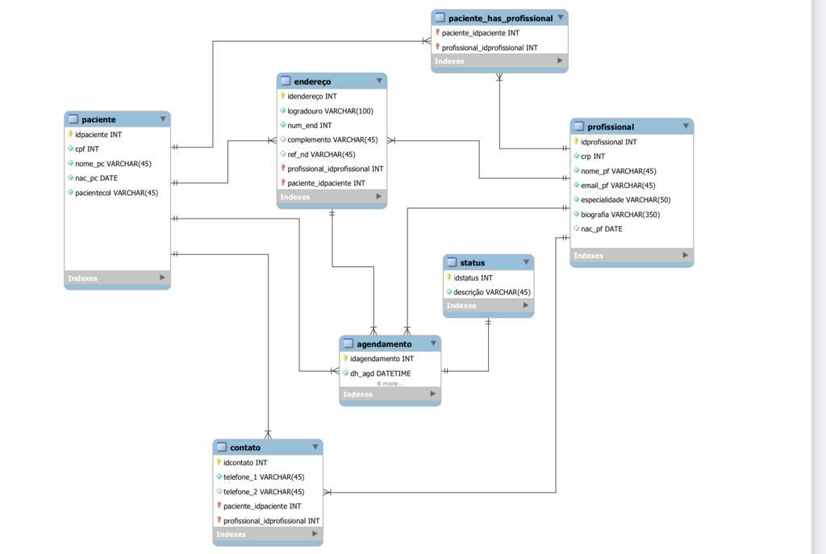

**Figura 51 - Diagrama de classe**

No diagrama de entidade relacionamento apresentado acima, expõe uma visão ampla da modelagem de implementação do banco de dados. Descreve-se como serão os relacionamentos de cada entidade, representado da seguinte forma, tendo como principais entidades o Profissional, e o Paciente.

Estas entidades estão relacionadas na carnalidades de um para muitos (01:N), dentre as tabelas de endereço, agendamento e contato, a utilização dessas carnalidade comprovasse que, um paciente terá a opção de cadastrar vários endereço, na estrutura de relacionamento, apenas um endereço será marcado como principal e pertencerá ao paciente, sendo da mesma forma os seguintes atributos, logradouro, número de endereço, complemento e referência, permitindo a conexão entre ambas para futuros agendamentos.

Dentre as entidades de endereço e contato, são declaradas as chaves estrangeiras das entidades principais sendo elas idPaciente e idProfissional.

# 

# 

# 

# 

# 

# 

# 

# 

# 

# 

# 

# **Conclusão**

O Appsico apresenta uma solução inovadora e eficiente para suprir a crescente demanda por serviços psicológicos, aproveitando as tecnologias móveis para criar uma plataforma de conexão entre pacientes e profissionais de forma simplificada. Ao permitir que os usuários cadastrem suas informações e objetivos, o aplicativo facilita a busca por um psicólogo ou psiquiatra adequado às suas necessidades.

Em virtude dos dados obtidos pelo grupo em pesquisas realizadas no público alvo do projeto, conseguimos notar uma grande dificuldade em que um paciente tem de achar um profissional qualificado e que atenda a suas necessidades. Também notamos a dificuldade de um especialista em entrar em contato com seus clientes, portanto o aplicativo vem para resolver problemas como esse, trazendo soluções e diminuindo toda dificuldade encontrada no problema em questão, fazendo com que a comunicação entre o psicólogo e seu paciente seja de fácil acesso.

Em vista dos argumentos apresentados o aplicativo facilita a busca por profissionais através de uma lista gerada de profissionais, contendo as informações do mesmo, para que o paciente possa analisar e identificar qual a melhor opção para a solução do seu problema, a plataforma também apresenta um chat online, onde poderão fazer contato de uma forma direta, fazendo com que o profissional consiga conhecer melhor o seu paciente, e o paciente se identificar melhor com seu especialista, com isso podendo ser combinado também formas de pagamento, horários e datas de consultas, tudo isso guardado no portfólio do usuário ou até mesmo do psicólogo.

Levando-se em consideração esses fatos, o aplicativo começa a tomar forma com grande evolução do grupo para a satisfação de ambas as partes apresentadas no contexto. Seguimos aprendendo métodos e novas formas de desenvolver para alcançar o objetivo proposto no projeto e solucionar esse grande problema, com isso seguimos caminhando para a evolução do objetivo de ajudar a maior quantidade possível de pessoas de forma rápida e fácil.

## **Apêndice A - Relatório de Participação**

Neste relatório relataremos como as tarefas foram delegadas pelos membros, passadas por revisões no final de cada execução e alteração a cada necessidade.

A organização de prazos foi realizada através de uma planilha de excel, alterada por todos os colaboradores e sendo administrada pelos líderes do projeto, Hebert Saravalle e Matheus Stankevicius. Contendo maior fluxo nas reuniões de segundas-feiras nas aulas destinadas ao desenvolvimento do relatório, esclarecimento de dúvidas e mentoria.

Com a sua entrada para o projeto no começo do terceiro semestre, Danilo Borim Felix foi responsável pela realização da montagem dos diagramas de caso de uso e tabelas descritivas, criação do mapa de empatia para cada persona, paciente e profissional.

Hebert Saravalle foi um dos responsáveis a dar início ao projeto, tendo participação criativa no nome da marca, juntamente com os membros, Matheus Ferrari e Matheus Stankevicius. Pesquisou e relatou junto a Matheus Stankevicius sobre o problema abordado, atualizou os protótipos de média fidelidade a fim de melhorar o design e experiência de uso do aplicativo. Juntamente a Riquelme da Silva, também implementou e documentou o banco de dados local que será usado pelo software na etapa inicial do desenvolvimento Colaborou na modelagem do diagrama de classe, camadas 1 e 2 do Modelo C4, além de auxiliar ativamente na gestão da equipe e descrição de requisitos do projeto.

Igor da Silva Grassi, executou pesquisar para melhor entendimento das tecnologias disponíveis e viáveis para que o aplicativo seja implementado, fazendo uma descrição neste relatório, montagem juntamente com Riquelme Leonardo da Silva da terceira camada do modelo C4 que, ao decorrer no terceiro semestre foi decidido retirar do relatório, por motivos de critério de avaliação do trabalho.

Karine de Paula Silva Sousa, com participação no projeto a partir do terceiro semestre, foi responsável na organização de tarefas dadas ao grupo, revisar partes do trabalho, descrever este relatório de participação e a montagem juntamente com Matheus Ferrari da quarta camada do modelo C4 que, ao decorrer no terceiro semestre foi decidido retirar do relatório, por motivos de critério de avaliação do trabalho. Auxílio na criação da modelagem de banco de dados feita juntamente com Riquelme Leonardo da Silva

Matheus Ferrari, ficou responsável pela criação da logo utilizada no projeto, o protótipo de baixa fidelidade apresentado no relatório. Na organização do relatório, descreveu as imagens e sua maior responsabilidade foi realizar e criar as pesquisas feitas com os profissionais e possíveis usuários do sistema, obtendo as respostas e afirmando as teorias iniciais que o grupo obteve para início de criação do projeto.

Matheus Stankevicius realizou a primeira versão do protótipo de média fidelidade, também ficou responsável revisar e analisar a formatação do projeto, verificando se estava na forma exigida para a entrega do projeto.

Riquelme Leonardo da Silva, tendo participação do projeto a partir do segundo semestre, ficou responsável também pela realização do abstract e resumo do trabalho referente a este período.

## 

## 

## 

## 

## **Apêndice B**

**- Questionário utilizado para o resultado da pesquisa de aceitação do paciente.**

**Pergunta 1 -** Qual a sua idade?

A) Menor que 18

B) 18 a 25

C) 26 a 35

D) Acima de 35

**Pergunta 2 -** Você tem um smartphone?

A) Sim

B) Não

**Pergunta 3 -** Você procurou ou procura algum profissional para fazer terapia?

A) Sim

B) Não

C) Já frequento

**Pergunta 4 -** Como você encontrou seu Psicólogo? Ou por onde você faz suas buscas por esses profissionais?

A) Indicação de amigos

B) Redes sociais

C) Pesquisas no google

D) Outros

**Pergunta 5 -** Qual o nível de dificuldade que você encontrou na busca por um Psicólogo?

A) Fácil

B) Intermediária

C) Difícil

D) Não encontrei

**Pergunta 6 -** Se existisse um aplicativo que ajudasse na busca por profissionais qualificados e na facilitação do contato com esses profissionais, você o utilizaria ?

A) Sim

B) Não

**- Questionário utilizado para o resultado da pesquisa de aceitação do psicólogo.**

**Pergunta 1 -** Você usa algum meio de divulgação? Se sim, qual?

A) Redes sociais(Facebook, Instagram e Linkedin)

B) WhatsApp

C) Site próprio

D) Não divulgo meu trabalho

E) Outros

**Pergunta 2 -** Você tem dificuldades em entrar em contato com novos pacientes?

A) Sim

B) Não

**Pergunta 3 -** Como você organiza seus atendimentos realizados, pendentes e cancelados?

A) Anotação física

B) Excel

C) Aplicativo

D) Outros

**Pergunta 4 -** Você costuma encontrar pacientes que se esquivam de consultas por motivos financeiros ou valores elevados?

A) Sim

B) Não

**Pergunta 5 -** Se existisse um aplicativo que ajudasse com a organização de seus pacientes e na facilitação de contato com seus pacientes, você o utilizaria?

A) Sim

B) Não

## **Apêndice C**

É com grande satisfação que apresentamos a vocês a mais recente atualização da prototipagem de média fidelidade do nosso aplicativo mobile. Nosso objetivo contínuo é oferecer uma experiência de uso aprimorada, atendendo às necessidades e expectativas de nossos usuários. Além disso, mantemos um foco constante na segurança dos dados, visando garantir a proteção de suas informações pessoais.

Nesta nova versão, priorizamos aprimoramentos significativos para tornar a utilização do aplicativo mais intuitiva e agradável. Com base nos feedbacks valiosos que recebemos de vocês, nossos usuários, fizemos ajustes importantes que esperamos que tornem a navegação mais fluida e agradável.

A experiência do usuário continua sendo uma de nossas principais preocupações. Realizamos melhorias no design e na disposição dos elementos na interface, buscando facilitar a compreensão e a interação com as funcionalidades. Além disso, fizemos ajustes sutis para otimizar o desempenho do aplicativo, garantindo uma resposta mais rápida aos comandos e reduzindo possíveis falhas ou interrupções indesejadas.

Reforçamos que a segurança dos seus dados é uma prioridade para nós. Implementamos medidas adicionais para proteger suas informações pessoais, garantindo que elas sejam armazenadas e transmitidas de maneira segura. Utilizamos criptografia avançada e protocolos de segurança atualizados para salvaguardar suas informações confidenciais.

Gostaríamos de ressaltar que o modelo ilustrado no Capítulo 4 do nosso documento é a representação atualizada do aplicativo. Ele reflete as melhorias e as modificações que foram feitas nesta versão, proporcionando uma visão mais precisa das funcionalidades e do design do aplicativo.

Abaixo temos figuras de nossa antiga versão:

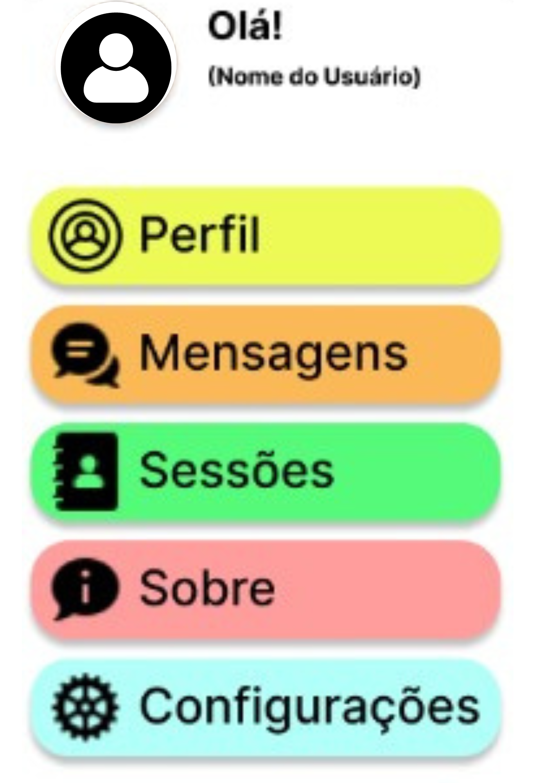

**Configuração (Figma).**

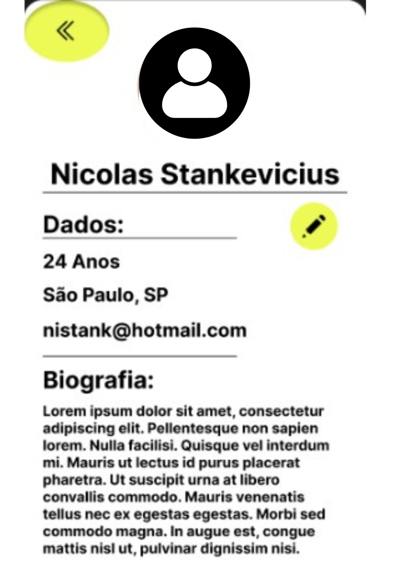

**Perfil - (Figma).**

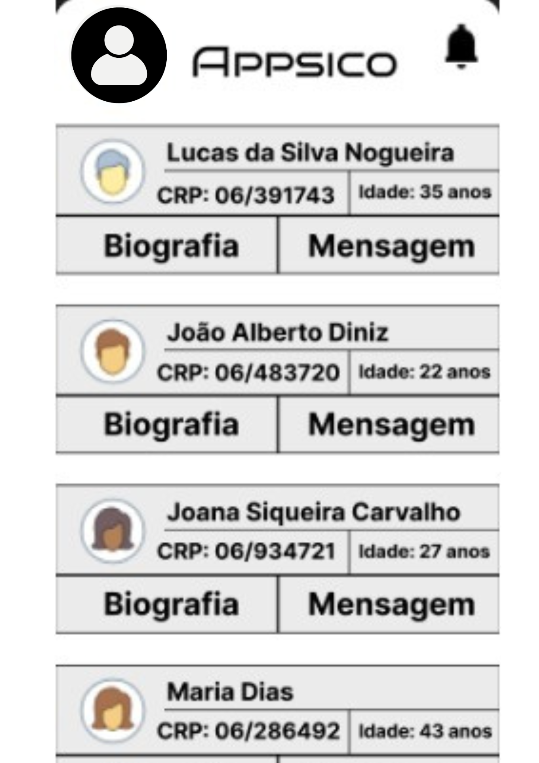

**Tela pesquisa de profissional - (Figma).**

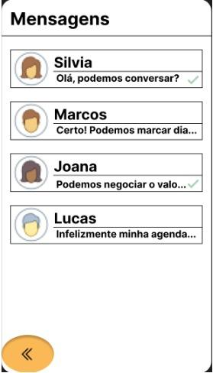

**Mensagens - (Figma).**

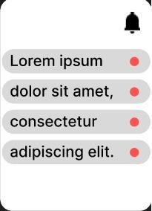

Figura - Notificações - (Figma).

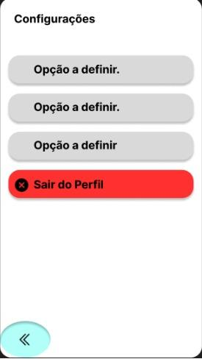

**Configurações - (Figma).**

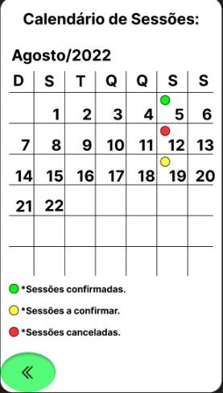

**Calendário de Sessões - (Figma).**

Para facilitar a visualização e testes dos protótipos mobile desenvolvidos, recomendamos o uso da navegação por meio de QR Code ou link. Essa abordagem simplifica o acesso aos protótipos em dispositivos móveis, permitindo uma experiência mais próxima da realidade do aplicativo final.

Ao utilizar a navegação por QR Code, basta gerar um código QR específico para cada protótipo e disponibilizá-lo para os usuários. Eles poderão escanear o código com a câmera do dispositivo móvel e serão direcionados automaticamente para o protótipo, sem a necessidade de inserir manualmente o endereço do link.

Outra opção é disponibilizar o link do protótipo, que pode ser enviado por e-mail, mensagem de texto ou qualquer outro canal de comunicação adequado. Os usuários podem abrir o link diretamente em seus dispositivos móveis e acessar o protótipo com facilidade.

Ao utilizar a navegação por QR Code ou link, garantimos uma experiência mais fluida e conveniente para os usuários, eliminando etapas extras de digitação de URLs. Além disso, é uma forma eficiente de compartilhar e testar protótipos em diferentes dispositivos móveis, permitindo que os usuários interajam com o design de forma mais próxima do contexto de uso real.

Recomendamos que sejam fornecidas instruções claras aos usuários sobre como escanear o QR Code ou acessar o link, para garantir que eles possam aproveitar ao máximo a experiência de navegação no protótipo. É importante ressaltar que essa abordagem é especialmente útil durante as fases de feedback e validação do design, permitindo a coleta de insights valiosos e aprimoramentos antes do desenvolvimento do aplicativo final.

Em resumo, o uso da navegação por QR Code ou link para protótipos mobile proporciona uma forma simples e eficaz de compartilhar e testar designs em dispositivos móveis. Essa abordagem oferece conveniência aos usuários e facilita o processo de coleta de feedback e validação do design.



Appsico - Protótipo de Navegação Mobile - Profissional

Link: <https://app.quant-ux.com/#/test.html?h=a2aa10aJdCaCK63yTkGU11TJbQPXOksL8GqjGBNqzDMMwykyfRjgHbaeKe7C&ln=en>



Appsico - Protótipo de Navegação Mobile - Paciente

Link: <https://app.quant-ux.com/#/test.html?h=a2aa10aJdCaCK63yTkGU11TJbQPXOksL8GqjGBNqzDMMwykyfRjgHbaeKe7C&ln=en>

# **Referências**

Appsico - Protótipo de Navegação Mobile - Paciente <https://app.quant-ux.com/#/test.html?h=a2aa10a8tR9xKSGEaEWX9LdzLULBukgYyGfjmOLydIo6k61YBdA3IPol7EdC&ln=en>

Appsico - Protótipo de Navegação Mobile - Profissional

<https://app.quant-ux.com/#/test.html?h=a2aa10aJdCaCK63yTkGU11TJbQPXOksL8GqjGBNqzDMMwykyfRjgHbaeKe7C&ln=en>

BESSA, André. Java: o que é, linguagem e um Guia para iniciar na tecnologia. *In:* BESSA, André. **Java: o que é, linguagem e um Guia para iniciar na tecnologia.** [S. *I*.]: Aluara, 03 mar. 2022. Disponível

em: <https://www.alura.com.br/artigos/java> . Acesso em: 19 mai. 2023.

JOSÉ. Introdução ao mysql. *In:* JOSÉ . **Introdução ao mysql**. [S. I.]: dev media, 2013. Disponível em: <https://www.devmedia.com.br/introducao-ao-mysql/27799> . Acesso em: 19 mai. 2023.

NG, Jane. 11+ atividades de união de equipe nunca incomodam seus colegas de trabalho em 2023. *In:* NG, Jane. **11+ atividades de união de equipe nunca incomodam seus colegas de trabalho em 2023.** [S. I.]: aha slides, 06 fev 2023. Disponível em: <https://ahaslides.com/pt/blog/team-bonding-activities/> . Acesso em: 20 mai. 2023. Motivo: imagens

ONLINE , Remessa *et al*. O que é Java ?. *In*: ONLINE, Remessa *et al*. **Java: como funciona a linguagem e principais características**. [*S. l.*]: Remessa Online, 23 set. 2021. Disponível em: <https://www.remessaonline.com.br/blog/java-como-funciona-a-linguagem-e-principais-caracteristicas/> . Acesso em: 27 nov. 2022.

PEREIRA, Ana. O que é Java ?. *In*: PEREIRA, Ana. **O que é Java ?**. [*S. l.*]: TecMundo, 2009. Disponível em: <https://www.tecmundo.com.br/programacao/2710-o-que-e-java-.htm> . Acesso em: 27 nov. 2022.

SARAVALLE, Hebert. Pesquisa de aceitação do usuário. *In*: SARAVALLE, Hebert. **Pesquisa de aceitação ao usuário**. [*S. l.*]: Google WorksPace, 2022. Disponível em: [https://workspace.google.com/business/signup/welcome?hl=pt-BR&source=gafb-homepage-globalnav-pt-BR&ga_region=latam&ga_country=pt-BR&ga_lang=pt-BR&gaFlag=true&__utma=61317162.620310860.1661883690.1669683744.1669683744.1&__utmb=61317162.0.10.1669685005941&__utmc=61317162&__utmx=-&__utmz=61317162.1669683744.1.1.utmcsr=google|utmgclid=Cj0KCQiA1ZGcBhCoARIsAGQ0kkoLnExTWU91Fq7P_IlFp3o2yQzIWcyDbMz_QjRJG-5PTUwrhAxPUdEaAs-yEALw_wcB|utmgclsrc=aw.ds|utmccn=latam-BR-all-pt-dr-bkws-all-all-trial-p-dr-1011272-LUAC0014534|utmcmd=cpc|utmctr=KW_workspace-ST_workspace|utmcct=text-ad-none-any-DEV_c-CRE_516480590805-ADGP_Hybrid%20|%20BKWS%20-%20PHR%20|%20Txt%20~%20G%20Suite-KWID_43700063132729566-kwd-29672526&__utmv=-&__utmk=186471662](https://workspace.google.com/business/signup/welcome?hl=pt-BR&source=gafb-homepage-globalnav-pt-BR&ga_region=latam&ga_country=pt-BR&ga_lang=pt-BR&gaFlag=true&__utma=61317162.620310860.1661883690.1669683744.1669683744.1&__utmb=61317162.0.10.1669685005941&__utmc=61317162&__utmx=-&__utmz=61317162.1669683744.1.1.utmcsr=google%7Cutmgclid=Cj0KCQiA1ZGcBhCoARIsAGQ0kkoLnExTWU91Fq7P_IlFp3o2yQzIWcyDbMz_QjRJG-5PTUwrhAxPUdEaAs-yEALw_wcB%7Cutmgclsrc=aw.ds%7Cutmccn=latam-BR-all-pt-dr-bkws-all-all-trial-p-dr-1011272-LUAC0014534%7Cutmcmd=cpc%7Cutmctr=KW_workspace-ST_workspace%7Cutmcct=text-ad-none-any-DEV_c-CRE_516480590805-ADGP_Hybrid%20%7C%20BKWS%20-%20PHR%20%7C%20Txt%20~%20G%20Suite-KWID_43700063132729566-kwd-29672526&__utmv=-&__utmk=186471662) . Acesso em: 27 nov. 2022.

TECNOLOGIA, netrw. Ferramentas Google. *In:* TECNOLOGIA. **Ferramentas Google.** [S. *I.*]: netrw, 2017. Disponível em: <https://netrw.com.br/ferramentas-google/> . Acesso em: 19 mai. 2023